Программный комплекс «web – Торги-кс»

Руководство пользователя

СОДЕРЖАНИЕ

1. Подготовка к работе 3

**1.1 Настройка рабочего места 3**

**1.2 Общие принципы организации интерфейса 6**

**1.2.1 Общие принципы работы пользовательского интерфейса 6**

**1.2.2. Описание стандартных кнопок панели инструментов списка 9**

2. Описание операций 12

**2.1. Вход в систему 12**

**2.2. Основные настройки системы 13**

**2.2.1. Настройки расчетного периода 13**

**2.2.2. Настройка регистрационных данных государственных заказчиков в Системе для сайта zakupki.gov.ru ( далее – ЕИС) 14**

**2.2.3. Настройка банковских реквизитов 15**

**2.3. Работа с планами закупок и планами-графиками 17**

**На текущий момент времени все планы закупок и планы-графики вносятся и изменяются в ЕИС, далее они загружаются в «Web-Торги-КС». 17**

**2.3.1. Подгрузка планов закупок и планов-графиков с ЕИС 17**

**2.4. Формирование заявок на закупку 18**

**2.4.1. Формирование предварительных заявок на закупку (ПЗЗ) 18**

**2.4.2. Импорт необработанных предварительных заявок на закупку 20**

**2.4.3. Формирование заявки на закупку (для Бюджетных учреждений) 20**

**2.4.4. Заполнение заявки на закупку 21**

**2.4.5. Заполнение заявки на закупку при проведении совместных торгов. 24**

**2.4.6. Заполнение заявки на закупку при невозможности определить объем товаров, работ (услуг) 24**

**2.4.7. Разрыв связи документов заявки на закупку и лота плана-графика (забраковка документа) 25**

**2.5. Работа с прикрепленными файлами 26**

**2.6. Согласование заявок на закупку 29**

**2.6.1. Направление заявки на закупку на согласование зам. председателю Комитета. 32**

**2.7. Осуществление закупок 32**

**2.7.1. Осуществление закупок в форме проведения Открыто конкурса 32**

**2.7.2. Осуществление закупок в форме проведения Открытого аукциона в электронной форме 32**

**2.7.3. Осуществление закупок в форме проведения Запроса котировок цен 32**

**2.7.4. Осуществление закупок у Единственного поставщика 36**

**2.7.4.1. Осуществление закупок у Единственного поставщика путем формирования извещения. 36**

**2.7.4.2. Осуществление закупок у Единственного поставщика по п.23,42,44,45 ч.1 ст. 93 44-ФЗ 36**

**2.7.5. Осуществление закупок в форме проведения Запроса предложений 38**

**2.7.6. Осуществление закупок в форме проведения Конкурса с ограниченным участием 38**

**2.7.7. Осуществление закупок в форме проведения Двухэтапного конкурса 38**

**2.8. Осуществление закупок Малого объема 38**

**2.9. Работа с Реестром лотов 38**

**2.10. Работа с государственными контрактами 40**

**2.10.1. Формирование контракта 40**

**2.10.1.1. Формирование контракта в случае публикации извещения в ЕИС (электронный аукцион, открытый конкурс, запрос предложении, запрос котировок цен, единственный поставщик) 40**

**2.10.1.2. Формирование контракта с единственным поставщиком на основании Заявки на закупку (без публикации извещения в ЕИС) 41**

**2.10.1.3. Формирование контракта с единственным поставщиком по п.26, п. 33 ч. 1 ст. 94 44-ФЗ 41**

**2.10.2. Публикация контрактов 43**

**2.10.3. Копирование контрактов в базу Бюджета (только для Казенных учреждений) 44**

**2.10.5. Заполнение сведений о лекарственных препаратах 46**

**2.11. Исполнение контрактов 51**

**2.11.1. Создание и публикация исполнений контрактов 51**

**2.11.2. Копирование исполнений контрактов в базу Бюджета (только для Казенных учреждений) 56**

**2.11.3. Формирование изменений к исполнению контракта 57**

3. РЕГИСТРАЦИЯ ПОЛЬЗОВАТЕЛЕЙ В СИСТЕМЕ, РЕГИСТРАЦИЯ СЕРТИФИКАТОВ 58

**3.1. Регистрация пользователей в системе 58**

**3.2. Регистрация сертификатов 59**

4. НАПРАВЛЕНИЕ ОБРАЩЕНИЙ В СЛУЖБУ ТЕХНИЧЕСКОЙ ПОДДЕРЖКИ 60

1. **Подготовка к работе**
   1. **Настройка рабочего места**

Для корректной работы в Системе WEB-Торги-КС необходимо добавить адрес Портала в список «**Надежные узлы**» для обеспечения успешной работы используемых в комплексе функций. В качестве примера настройки браузера будет использован браузер Internet Explorer. Из меню браузера «**Сервис**» по кнопке «**Свойство обозревателя**» («Свойства браузера») вызывается окно настройки браузера. В открывшемся окне во вкладке «**Безопасность**» в зоне «**Надежные узлы**» («Надежные сайты») по кнопке «**Узлы**» («Сайты») необходимо добавить адрес для входа в Систему WEB-Торги-КС. Добавление нового адреса производится по кнопке «**Добавить**».

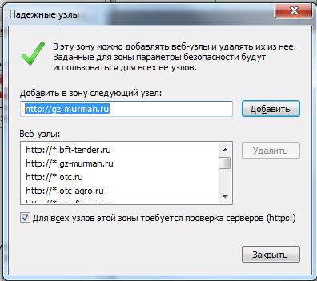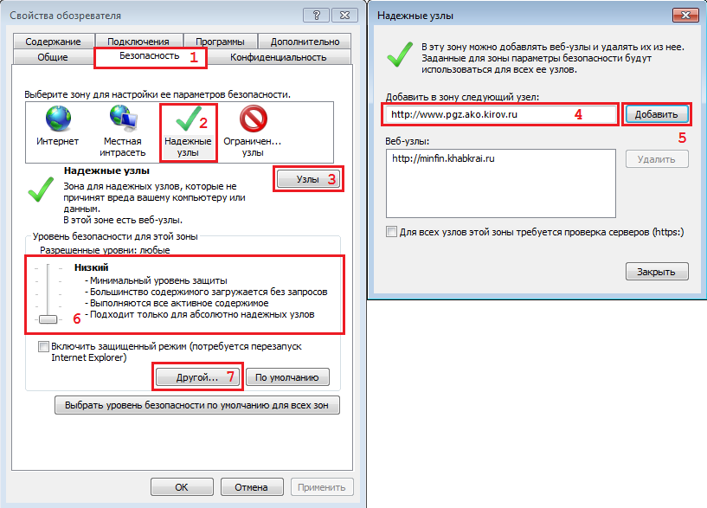

5

4

Добавление адреса Портала в список надежных узлов

Кроме этого необходимо разрешить элементы ActiveX. Для этого можно воспользоваться ползунком, определяющим разрешенные уровни и сместить его на самый низкий уровень для надежных узлов. Либо воспользоваться кнопкой «**Другой…**». При этом откроется окно «**Параметры безопасности – зона надежные узлы**» («Параметры информации – зона Интернета»). Необходимо выверить значения в вашем браузере и привести их в соответствии со значениями на рисунке по выделенным пунктам.

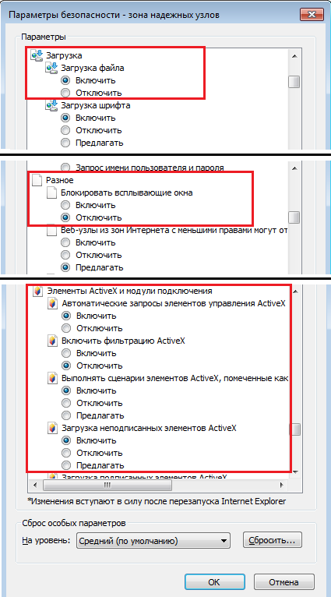

Настройка параметров безопасности для зоны «Надежные узлы»

Кроме этого можно воспользоваться другим способом для разрешения использования всплывающих окон на сайте. Для этого в окне «**Свойства обозревателя**» переходим во вкладку «**Конфиденциальность»** и нажимаем на кнопку **[Параметры]**.При этом откроется новое окно «**Параметры блокирования всплывающих окон**». В данном окне необходимо добавить адрес для входа в Систему WEB-Торги-КС (далее - Система) в список веб-узлов, имеющих разрешение на использование всплывающих окон по кнопке «**Добавить**».

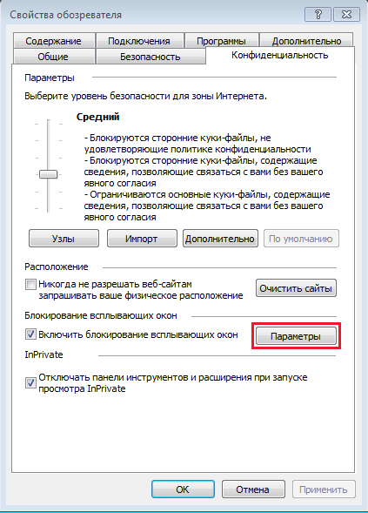

Вкладка Конфиденциальность

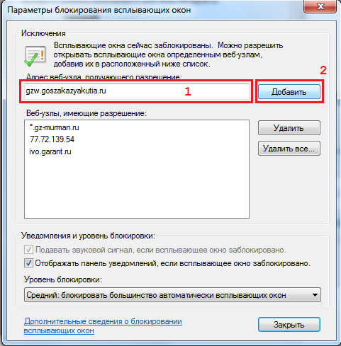

Настройка параметров всплывающих окон

После проведения всех необходимых настроек следует перезапустить браузер.

* 1. Общие принципы организации интерфейса
     1. **Общие принципы работы пользовательского интерфейса**

1. . Термины и описание элементов пользовательского интерфейса.

| Термин | Описание |
| --- | --- |
| Навигатор | Древовидный список доступных пользователю документов, справочников, отчетов.    Навигатор открывается в случае успешной авторизации пользователя. |
| Список документов | Экранная форма, в которой отображается список документов какого-либо типа.  В списке документов доступна сортировка и фильтрация содержимого списка.  4  В верхней части списка документов отображается панель инструментов. Набор доступных инструментов зависит от типа документа и от роли пользователя в системе. |
| Режим редактирования | Экранная форма, в которой доступны элементы управления для ввода реквизитов редактируемого документа.  4  В верхней части окна редактирования отображается панель инструментов. Набор доступных инструментов зависит от типа документа и от роли пользователя в системе. |
| Элемент управления «Справочник» | В формах редактирования многих документов встречается элемент управления типа «Справочник»:  5  Обычно допускается свободный ввод в такой элемент управления – в таком случае при потере элементом фокуса ввода будет произведен поиск введенного значения в соответствующем справочнике.  В любом случае по щелчку на кнопке в правой части элемента, либо по нажатию Enter (при фокусе ввода) вызывается окно справочника, в котором и осуществляется выбор нужного значения.  6  В случае если по введенному фильтрующему значению, либо в соответствии с настройками доступа пользователю доступно только одно значение справочника, оно будет выбрано автоматически, и окно выбора будет закрыто.  В окне справочника доступна фильтрация по значениям отображаемых столбцов. |
| Элемент управления «Грид» (табличная часть) | В формах редактирования многих документов встречается элемент управления типа «Грид»:    Кнопки для добавления и удаления строк грида (изображены на рисунке) расположены на панели инструментов, сверху табличной части документа.  Ячейки табличной части могут быть одного из 4-х типов: произвольное текстовое значение, дата, число либо текстовая ячейка для справочных значений.  В ячейки дат и чисел допускается ввод только цифр и соответствующих разделителей.  Ячейка-справочник ведет себя аналогично элементу управления «Справочник»: при потере фокуса вызывается соответствующий справочник, отфильтрованный по введенному значению, также справочник вызывается по двойному щелчку на такой ячейке. |
| «Добавить строку» | Добавляет строку в активный в настоящее время грид |
| «Удалить строку» | Удаляет выделенную строку грида |
| Прочие элементы управления | В формах редактирования также встречаются элементы управления для ввода произвольных текстовых значений, дат, сумм, значений по маске ввода.  При наведении курсора мыши на элемент управления в большинстве случаев отображается всплывающая подсказка. |
| Редактор состояния грида | 7  При необходимости возможно отредактировать видимость столбцов в гриде. Для этого необходимо вызвать меню одного из столбцов таблицы и в пункте «Столбцы» выделить/удалить флаг требуемого реквизита. |
| Контроль при сохранении | При сохранении документов из формы редактирования производится контроль заполненности требуемых реквизитов. Элементы управления таких реквизитов выделены зеленой рамкой, наименования – красным.    В случае успешного прохождения этого контроля производится контроль правильности заполнения реквизитов (например, соответствие действующему законодательству по срокам или требуемым соотношениям сумм).  Контроль |

* + 1. Описание стандартных кнопок панели инструментов списка



Рисунок . Панель инструментов списка, стандартные кнопки

Таблица . Описание стандартных кнопок панели инструментов списка

| Кнопка | Описание |
| --- | --- |
| «Создать…» | Вызывает окно редактирования нового документа. |
| «Редактировать» | Вызывает окно редактирования документа, расположенного в выделенной (не отмеченной галочкой, а просто активной) строке списка документов. |
| «Удалить» | Удаляет выделенный (если нет отмеченных) или отмеченные документы. |
| «Инверсия» | Делает неотмеченные документы отмеченными и наоборот. |
| «Разметить все» | Снимает отметку со всех документов. |
| «Сортировка» | Позволяет настроить сложную сортировку списка.    Обычная сортировка выполняется с помощью щелчка по заголовку нужного столбца. |
| «Автофильтр» | Позволяет настроить фильтрацию списка по произвольным значениям. |
| «Обновить» | Вызывает обновление списка документов из базы.  Настройки сложной сортировки и фильтрации сохраняются. |
| «Сохранить состояние списка» | Сохраняет настройки порядка и ширины колонок текущего списка для текущего пользователя. |
| «Прикрепленные файлы» | Вызывает окно работы с прикрепленными к конкретному документу файлами.  8 |
| «На первую страницу», «На предыдущую страницу», «На следующую страницу», «На последнюю страницу» | Служит для переключения между страницами длинных многостраничных списков.  Количество элементов в списке документов настраивается по кнопке «Настройка» в Навигаторе. |

1. **Описание операций**
   1. **Вход в систему**

Для входа в систему заказчик должен зайти на сайт государственных закупок   
(<http://gz-murman.ru>), в правом верхнем углу находится кнопка «**Войти**», при нажатии на которую появляется окно авторизации, где необходимо ввести **Имя** и **Пароль.**

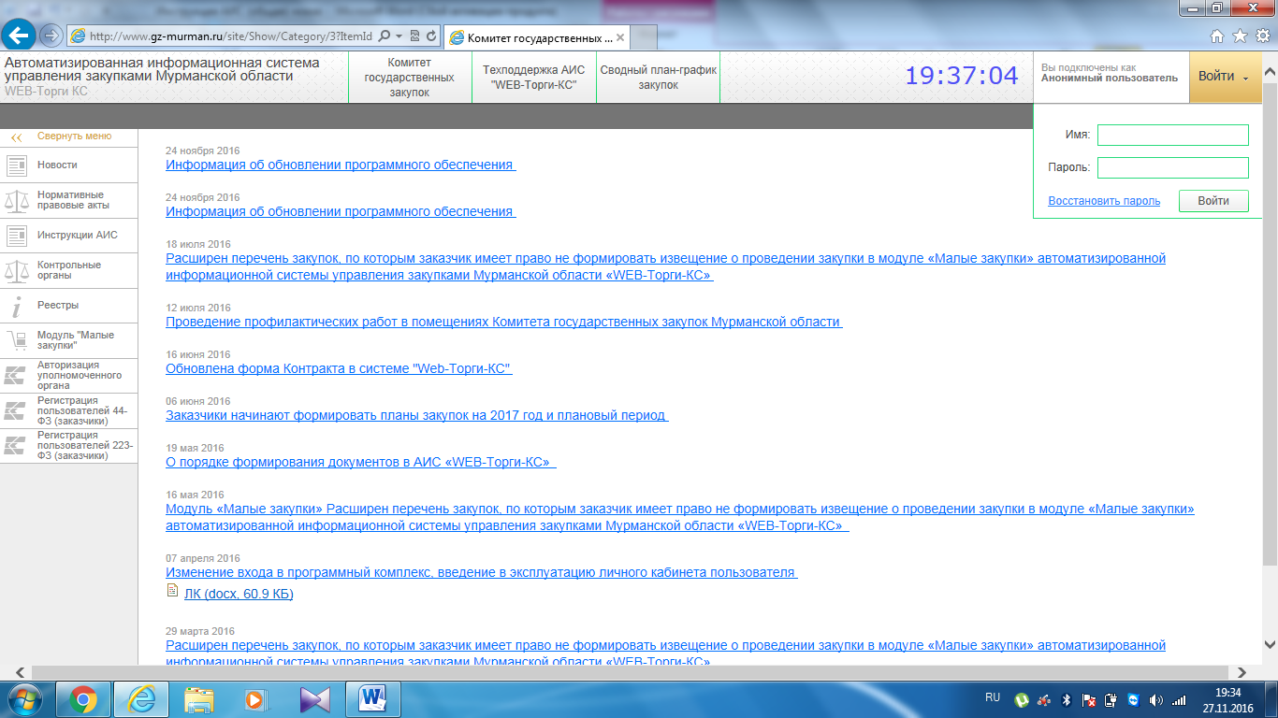

Авторизация на сайте государственных закупок

В случае если вы забыли пароль от вашего личного кабинета, вам необходимо воспользоваться кнопкой «**Восстановить пароль**». При нажатии на эту кнопку вам откроется форма восстановления пароля, где необходимо будет указать **Логин**, **Эл. адрес** и **Проверочное изображение.**

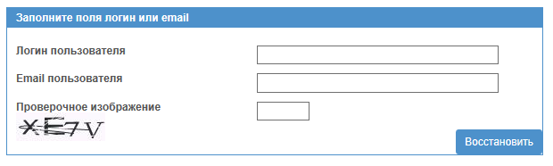

Восстановление пароля

В случае успешного ввода данных идентификации пользователя предоставляется доступ к личному кабинету.

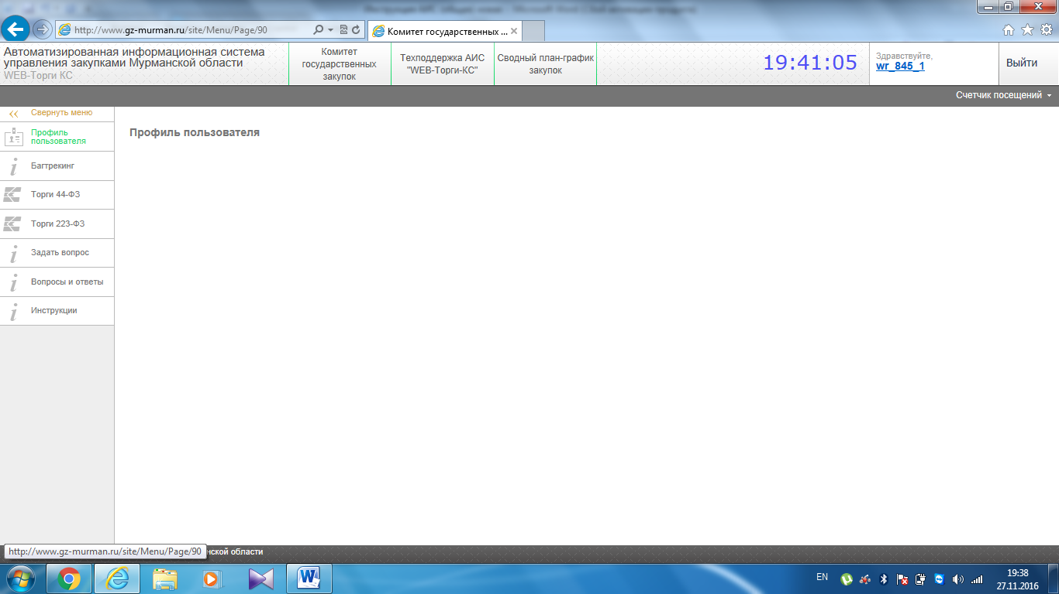

Личный кабинет пользователя

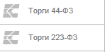В личном кабинете главное меню изменено и имеет две кнопки авторизации в комплексе, для 44-фз и 223-фз. Для входа в АИС необходимо выбрать соответствующий раздел.

Так же в меню есть такие кнопки как:

* 1. Багтрекинг - система отслеживания ошибок, в ней вы можете сообщить об ошибке или предложить доработку комплекса, используя форму в этом разделе, не направляя эл. писем в адрес Комитета и не совершая звонков. Ваша заявка будет рассмотрена и вы получите ответ.

1. Задать вопрос – здесь вы можете задать интересующие вас вопросы касаемо 44-ФЗ и его применения.
2. Вопросы и ответы – в этом разделе опубликованы все ранее заданные вопросы и ответы на них.
3. Инструкции – тут вы можете скачать инструкции по работе в информационной системе АИС «Web-Торги-КС».

* 1. **Основные настройки системы**
     1. **Настройки расчетного периода**

Параметры отбора документов (начало периода и конец периода) задаются в форме изменения периода обработки документов, которая вызывается по кнопке **«Период обработки документов»**

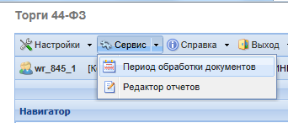

Вызов формы редактирования расчетного периода

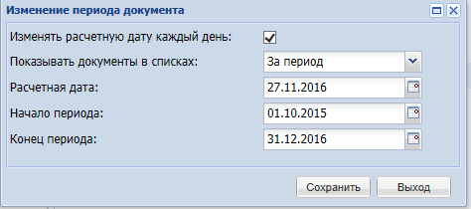

Форма редактирования расчетного периода

Даты расчетного периода также можно скорректировать в элементах управления, которые находятся в правом верхнем углу формы*.*

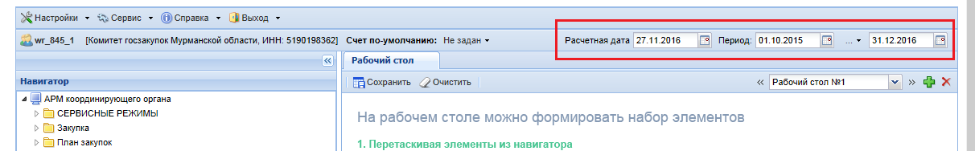

**Настройка расчетного периода**

* + 1. **Настройка регистрационных данных государственных заказчиков в Системе для сайта zakupki.gov.ru ( далее – ЕИС)**

В режиме информационного взаимодействия происходит автоматизированный обмен информацией о размещении заказов между Системой и Единой информационной системой (ЕИС) и электронными торговыми площадками.

Ввод данных осуществляется с помощью специальной формы которая вызывается при нажатии на кнопки **[Настройки]** 🡪 [**Регистрационные данные в ЕИС]** панели инструментов.

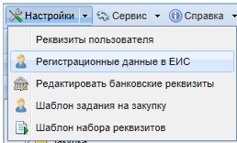

Вызов формы «Регистрационные данные в ЕИС»

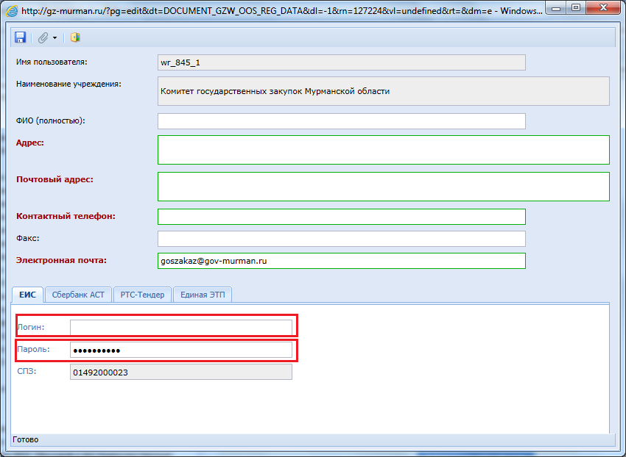

Рисунок . Ввод регистрационных данных в ЕИС в Систему

Для обеспечения информационного обмена с официальным сайтом, необходимо ввести регистрационные данные пользователя, являющегося государственным заказчиком в ЕИС в Систему. Для этого заполняются все обязательные для заполнения поля, а также поля во вкладке «**ЕИС**». В полях «**Логин**» и «**Пароль**» необходимо указать логин и пароль для входа в личный кабинет ЕИСа. Если по тем или иным причинам не помните логин с паролем для входа на ЕИС, т.к. входите в личный кабинет с помощью ЭЦП, то у Вас есть возможность изменить пароль в личном кабинете ЕИС. В процессе изменения пароля будет отображен логин, для которого производите изменение пароля. Номер в поле «**СПЗ**» при этом проставляется автоматически и на момент заполнения данной формы он у Вас должен быть заполнен. Если поле «**СПЗ**» пустое, то обратитесь к администраторам Системы.

После ввода необходимых реквизитов, требуется произвести сохранение данных, для этого следует нажать на кнопку  **[Сохранить].**

* + 1. **Настройка банковских реквизитов**

Информация о банковских реквизитах учитывается в Системе для внесения обеспечения заявок на участие в открытом аукционе в электронной форме, а также обеспечения исполнения контрактов. Для настройки банковских счетов, необходимо нажать на кнопку **[Настройки]** 🡪 **[Редактировать банковские реквизиты].**

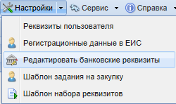

Вызов формы редактирования банковских реквизитов.

Форма редактирования банковских реквизитов предназначена для удаления или добавления данных банковских счетов заказчика. Для того чтобы добавить номер счета, необходимо добавить новую строчку в таблице по кнопке  **[Добавить строку].**

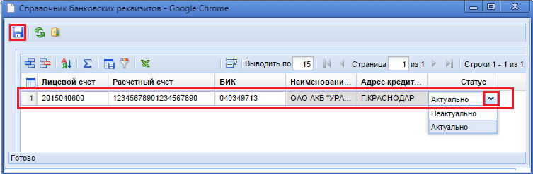Данные о новом банковском счете формируются на основе реального БИК банка, при вводе несуществующего кода, сохранение данных произведено не будет.

Форма редактирования банковских реквизитов.

Комбинация счетов подтягивается с ЕИС или же в случае наличия интеграции Системы WEB-Торги-КС c Системой Бюджет-WEB, то и из Системы Бюджет-WEB. Для того, чтобы счет можно было использовать при заполнении документов, необходимо, чтобы у данного счета в поле статус было выбрано значение «**Актуально**». Все неактуальные счета при работе с документа не будут доступны для выбора.

* 1. **Работа с планами закупок и планами-графиками**

**На текущий момент времени все планы закупок и планы-графики вносятся и изменяются в ЕИС, далее они загружаются в «Web-Торги-КС».**

* + 1. **Подгрузка планов закупок и планов-графиков с ЕИС**

Загрузка размещенных в ЕИС планов происходит на следующий день после публикации в ЕИС.

Для этого необходимо в папке «Сервисные режимы» выбрать фильтр для загрузки плана закупок или плана-графика, в открывшемся списке документов нажать на кнопку «Создать».

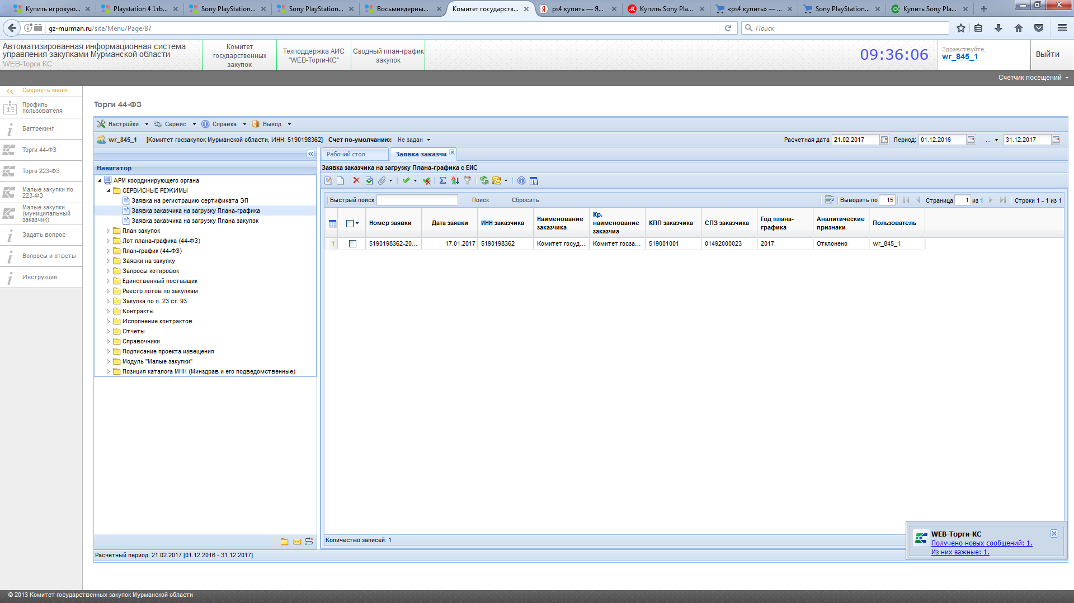

Далее откроется окно с данными заказчика и возможностью указания года подгружаемого года. Вам необходимо сохранить данный документ.

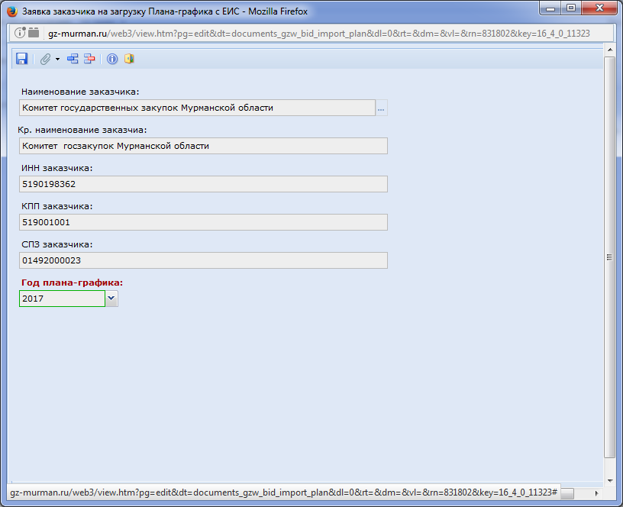

После этого он отобразится в списке документов с аналитическим признаком «На регистрации в УО». Заявки на загрузку будут обрабатываться Администраторами системы в течение рабочего дня, после обработки заявки ее аналитический признак сменится на «Зарегистрировано», а после подгрузки на «Загружен с ЕИС». Это и будет означать, что план загружен и можно приступать к формированию заявок на закупку.

* 1. **Формирование заявок на закупку**
     1. Формирование предварительных заявок на закупку (ПЗЗ)

Для проведения закупки, финансирование которой проходит за счет бюджетных средств, прежде всего необходимо сформировать документ «Предварительная заявка на закупку» (**БЮДЖЕТНЫЕ УЧРЕЖДЕНИЯ НЕ ФОРМИРУЮТ ПЗЗ**) в системе исполнения бюджета Мурманской области при помощи программного комплекса «**Бюджет-WEB**» (<http://bw.gov-murman.ru>).

Документ **«Предварительная заявка на закупку»** служит для резервирования средств на оплату закупаемых товаров, работ, услуг в базе данных Системы исполнения бюджета Мурманской области.

Для создания документа «**Предварительная заявка на закупку**» необходимо выбрать в папке «**Госзаказ**» пункт «**Предварительная заявка на закупку**» и нажать кнопку «Создать».

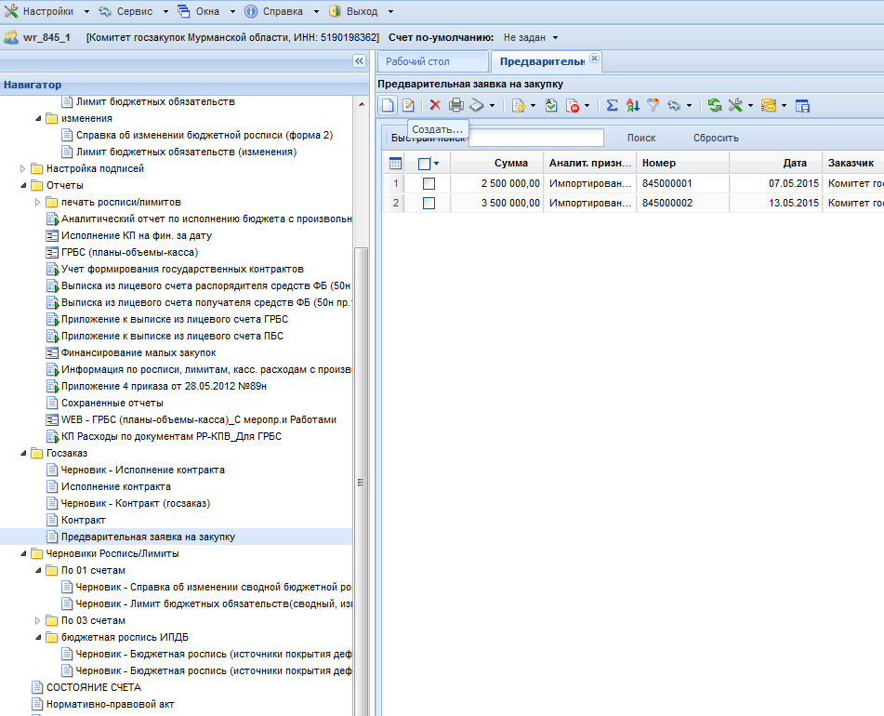

**1**

**2**

**3**

Откроется окно предварительной заявки на закупку, где необходимо заполнить соответствующие поля и сохранить ее. На этом работа в системе исполнения бюджета Мурманской области «**Бюджет-WEB**» заканчивается. Далее нужно вернуться в **«Web-Торги»**

* + 1. **Импорт необработанных предварительных заявок на закупку**

Для импорта необработанных предварительных заявок на закупку необходимо зайти в папку **«Заявки на закупку»,** фильтр **«В работе»** и нажать на кнопку **«Импорт необработанных Предварительных заявок».** По итогам импорта появятся заявки на закупку.

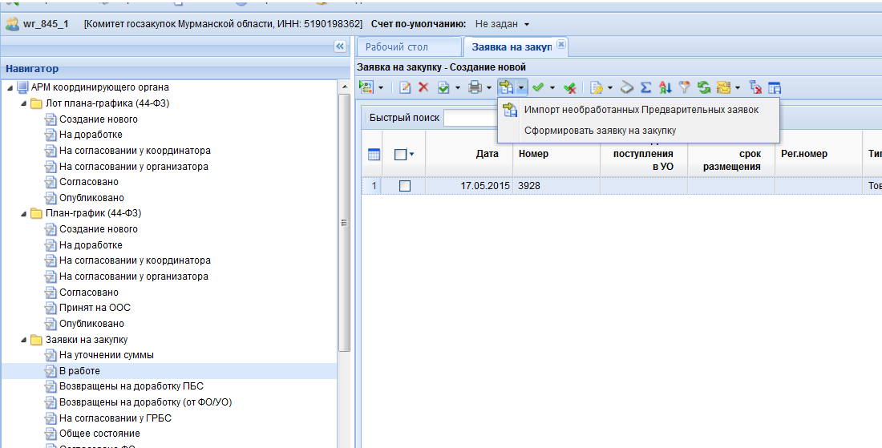

**1**

**2**

* + 1. **Формирование заявки на закупку (для Бюджетных учреждений)**

Для формирования заявки на закупку необходимо зайти в папку **«Заявки на закупку»,** фильтр **«В работе»** и нажать на кнопку **«Сформировать заявку на закупку».**

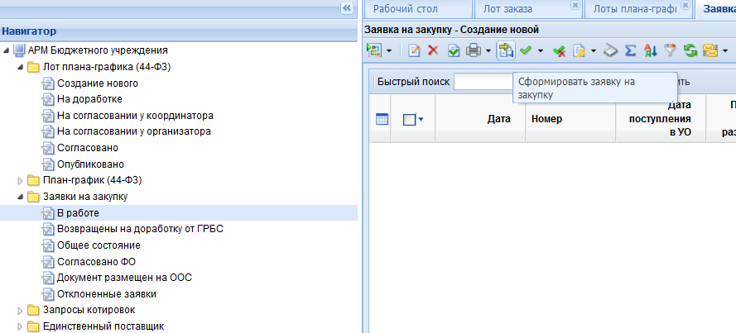

**1**

**2**

* + 1. **Заполнение заявки на закупку**

Созданный документ **«Заявка на закупку»** следует связать с опубликованным документом **«План-график**». Для этого необходимо открыть документ на редактирование по кнопке и из справочника **«Номер лота»** необходимо выбрать лот из опубликованного Плана-графика.

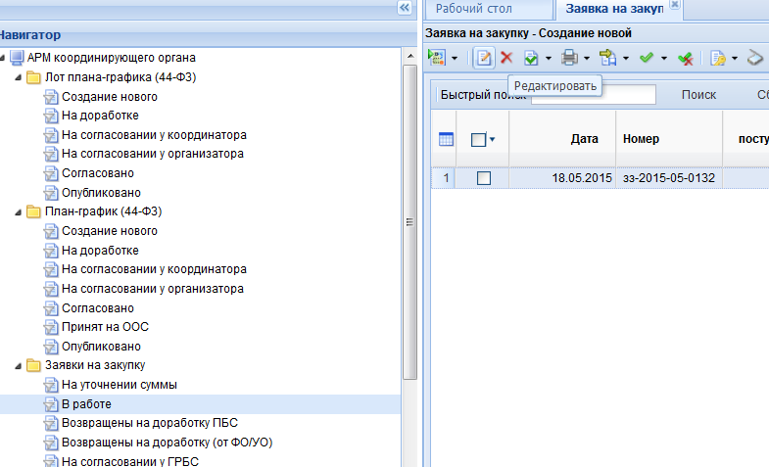

**1**

**2**

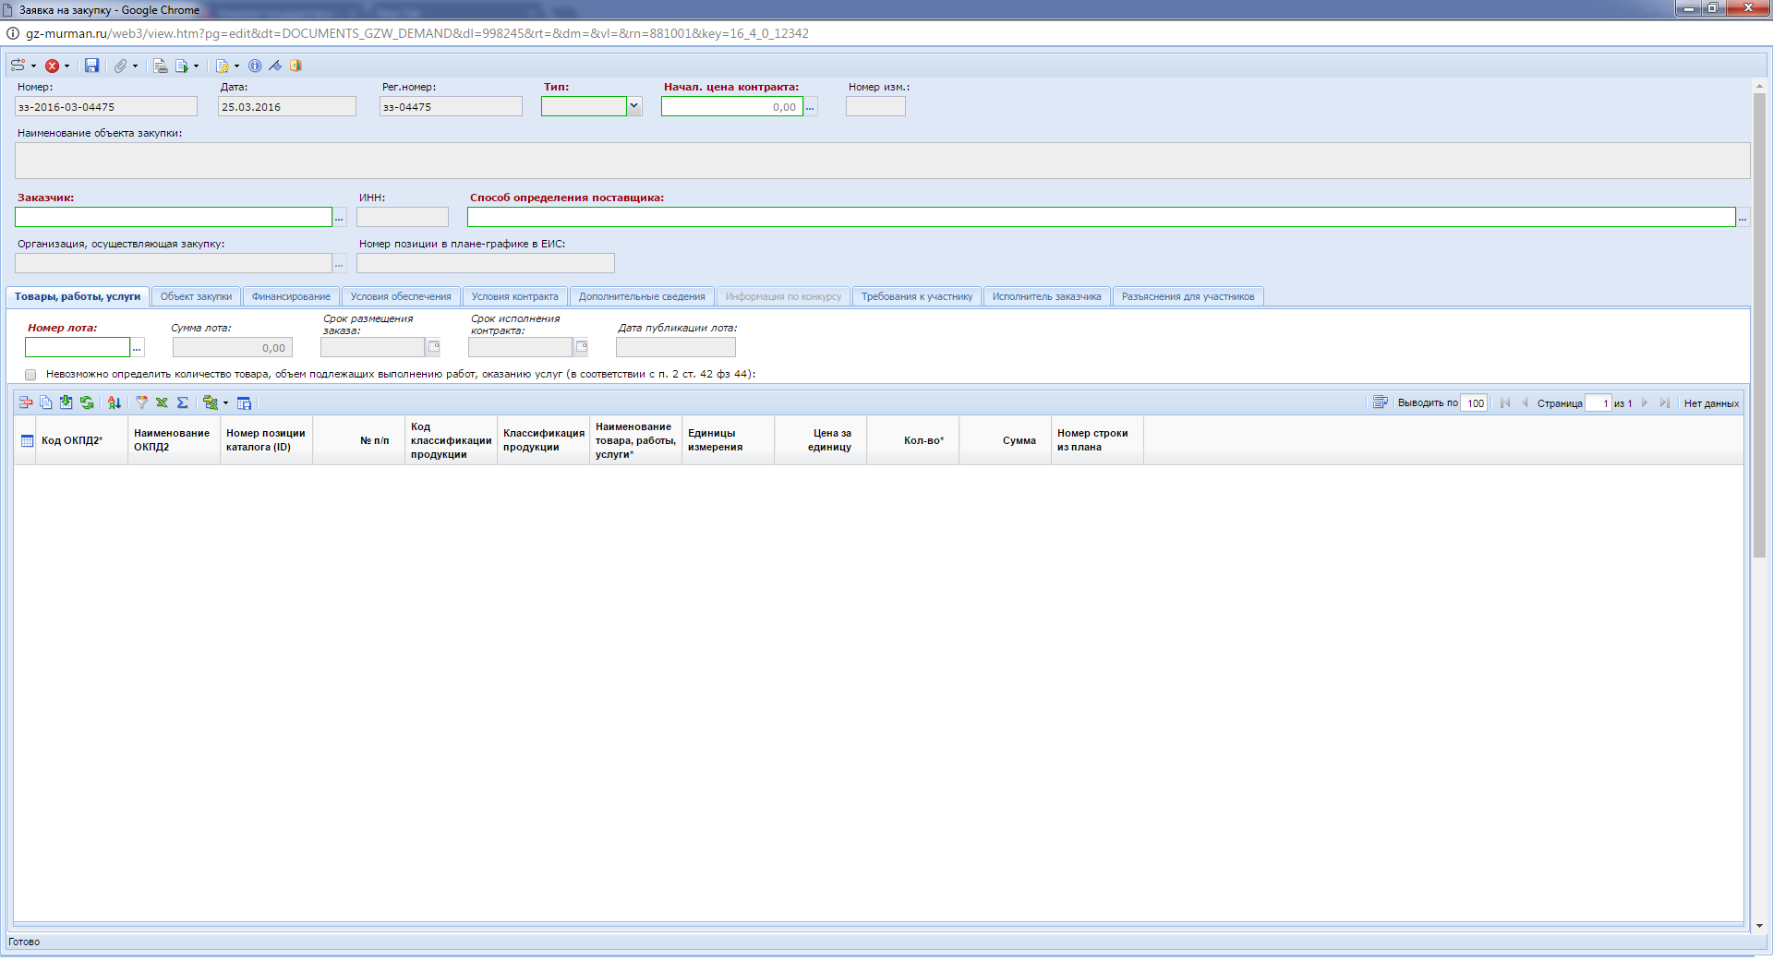

Данные по выбранному лоту в сформированный документ заявки на осуществление закупки подгружаются с автоматическим заполнением реквизитов:

*- «Наименование объекта закупки»*

*- «Способ определения поставщика»*

*- «Товары/работы/услуги».*

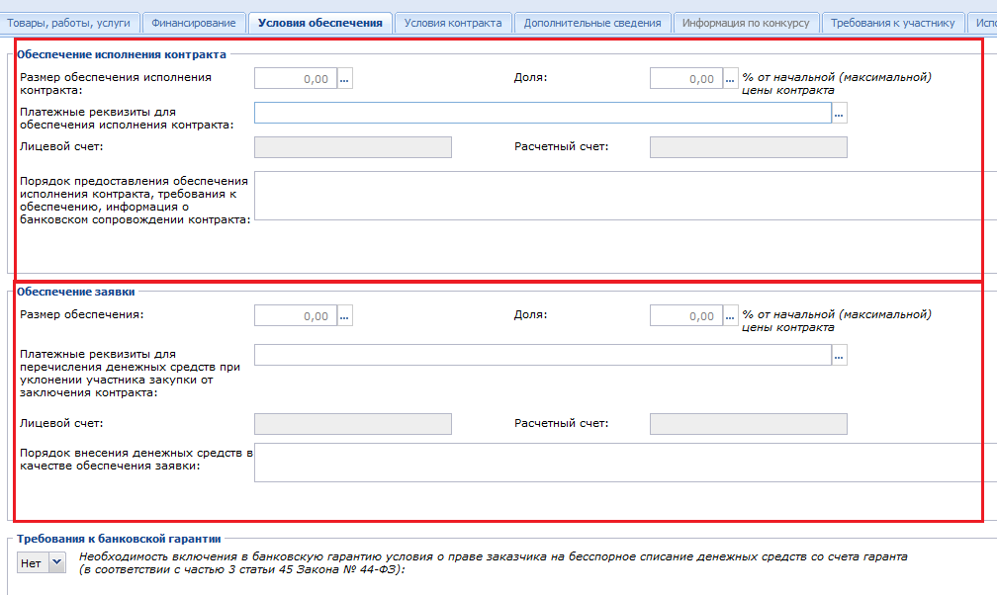Во вкладке **«Условия обеспечения»** необходимо заполнить «**Обеспечение исполнения контракта**» и «**Обеспечение заявки**».

Во вкладке **«Финансирование»** необходимо заполнить **«Источник финансирования»**, выбрать из справочника вид бюджетных или внебюджетных средств и в таблице так же для каждой строки выбрать **«Вид средств»** (бюджет и/или внебюджет)

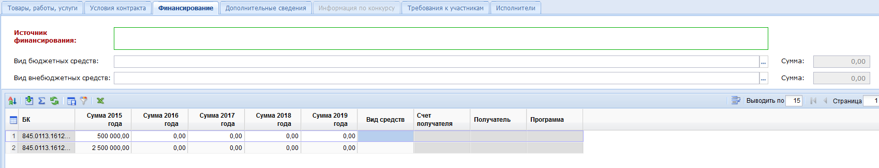

**1**

**2**

**3**

Вкладка **«Дополнительные сведения»** заполняется полностью, в соответствии с необходимыми требованиями. В строке «**Процедура будет проведена уполномоченным органом**» значение **«ДА»** выбирается только в том случае, если способ определения поставщика указан: «Электронный аукцион, Открытый конкурс или Запрос предложений», во всех остальных случаях поле остается со значением **«НЕТ»**.

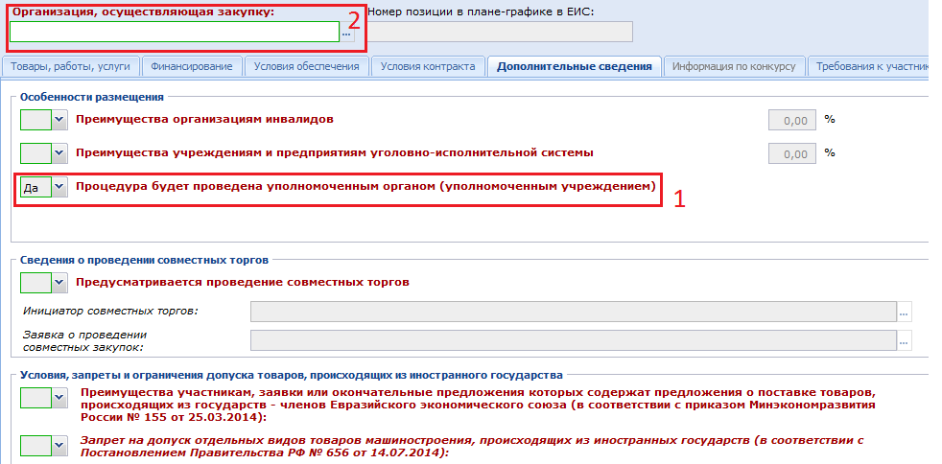Далее требуется внести **«Организация, осуществляющая закупку»**, необходимо выбрать значение из справочника: «Комитет государственных закупок Мурманской области».

Вкладка **«Требования к участнику»** заполняется в соответствии с необходимыми требованиями.

* + 1. **Заполнение заявки на закупку при проведении совместных торгов.**

Заявка заполняется в соответствии с пунктом 2.4.4.

Во вкладке **«Дополнительные сведенья»** необходимо в разделе **«Сведенья о проведении совместных торгов»** в строке **«Предусматривается проведение совместных торгов»** установить **«Да»**, в строке **«Инициатор совместных торгов»** указать **«Комитет госзакупок Мурманской области».**

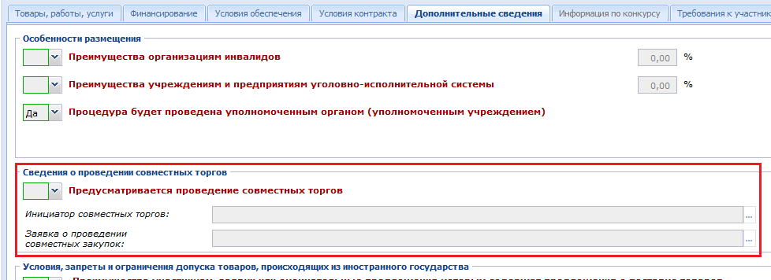При установке данного признака необходимо, чтобы в лоте плана-графика, в строке **«Совместные торги»** тоже стоял признак **«Да».**

* + 1. **Заполнение заявки на закупку при невозможности определить** **объем товаров, работ (услуг)**

Заявка заполняется в соответствии с пунктом 2.6.3.

Во вкладке «Товары, работы, услуги» необходимо поставить галочку «Невозможно определить количество товара, объем подлежащих выполнению работ, оказанию услуг (в соответствии с п. 2 ст. 42 фз 44)» Количество товара, работ, услуг автоматически будет равно 1.

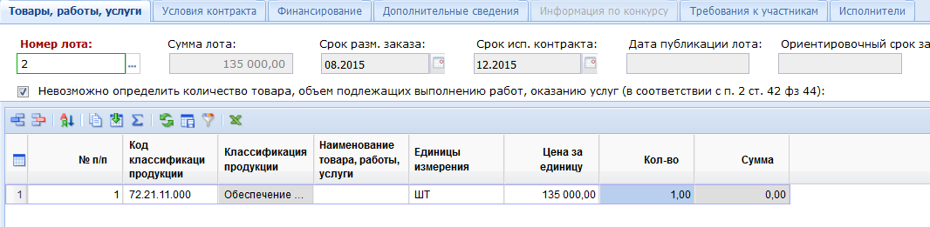

При установке данного признака необходимо, чтобы в лоте плана-графика был выставлен такой же признак.

* + 1. Разрыв связи документов заявки на закупку и лота плана-графика (забраковка документа)

Для того, чтобы разорвать связь документов заявки на закупку и лота плана-графика, необходимо заявку на закупку перевести в состояние **«Отклоненные заявки»** (только если заявка находится в состоянии **«На доработке»)** Необходимо заявку на закупку отправить по маршруту, и выбрать пункт **«забраковано»**, указать причину забраковки и нажать «ОК».

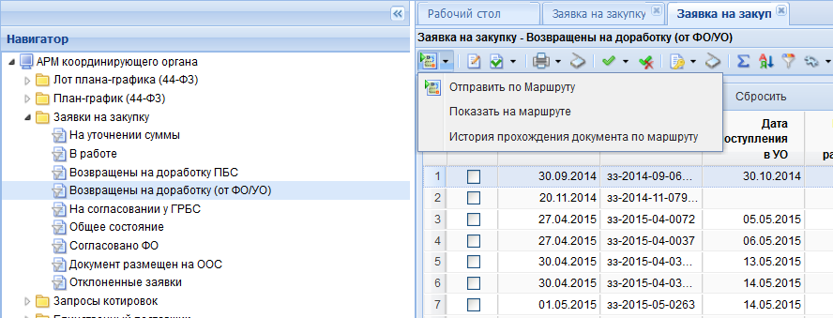

После этого заявка попадет в состояние **«Отклоненные заявки»**, там необходимо разорвать связь с лотом плана-графика, для этого необходима выделить заявку и нажать на кнопку **«Разорвать связь с лотом плана-графика»** .

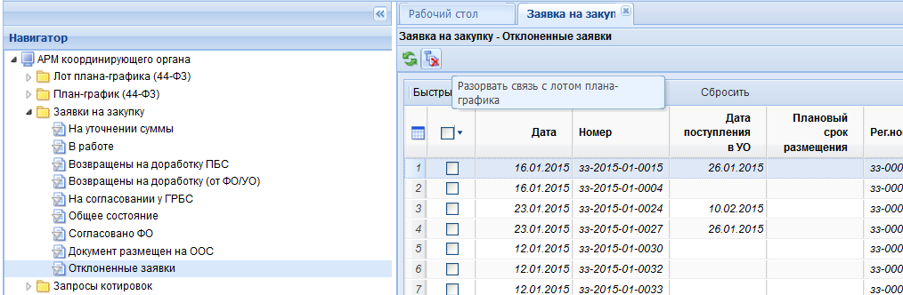

**1**

**2**

**3**

**Так же возникает необходимость разрыва связи между заявкой и лотам в случае не состоявшейся процедуры, такой порядок действий описан в пункте 2.9**

* 1. Работа с прикрепленными файлами

К документам системы (заявка на закупку) могут быть прикреплены файлы произвольного формата. Рекомендуется прикреплять файлы, созданные в текстовом редакторе MS Word (*.doc, *.docx),а также в табличном редакторе MS Excel (*.xls, *xlsx).

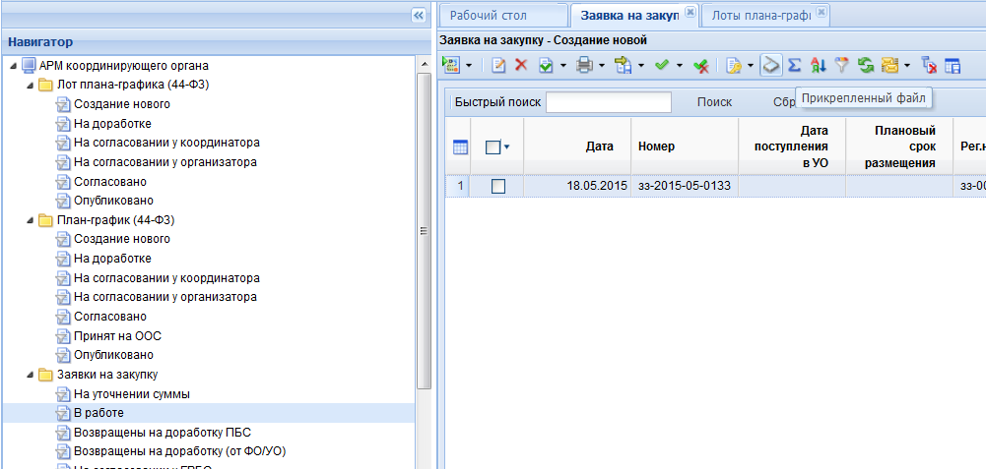Для работы с прикрепленными файлами необходимо выбрать конкретный документ из списка и кликнуть по кнопке  **Прикрепленный файл**.

При этом откроется список прикрепленных файлов, в котором можно видеть как автоматически сгенерированные файлы, так и те, которые были прикреплены вручную*.*

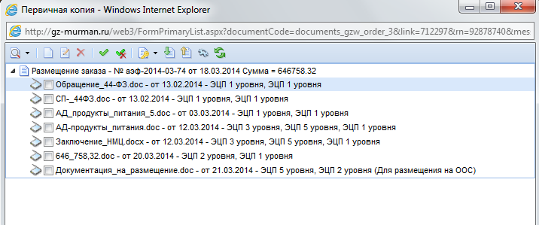

Для скачивания или открытия файла необходимо выделить документ и нажать на кнопку **«Просмотр оправдательного документа»***.*

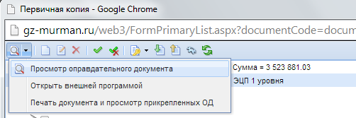

В открывшейся форме необходимо щелкнуть по ссылке файла для того, чтобы открыть или сохранить документ*.*

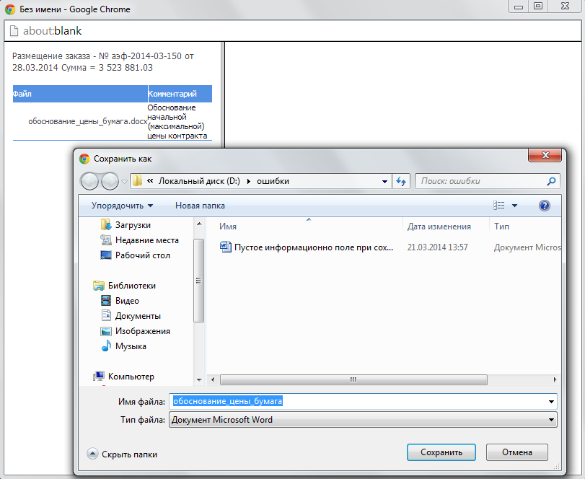

Загрузка прикрепленных файлов

Если к документу необходимо прикрепить новый файл, следует кликнуть по кнопке  «**Создать»**. При этом откроется форма создания/редактирования файла.

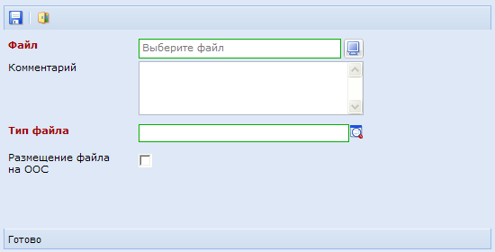

В данной форме по кнопке **[Обзор]** необходимо выбрать файл, указать комментарий (чем именно является файл). Если данный файл должен быть опубликован в ЕИС, то необходимо установить маркер **«Размещение файла в ЕИС»**.

Для изменения файла или его комментария необходимо выделить требуемый файл и кликнуть по кнопке  **Редактировать**. Файл может быть заменен любым другим. Также необходимо указать тип файла. После завершения необходимых действий форму следует сохранить.



* 1. **Согласование заявок на закупку**

После того как документ **«Заявка на закупку»** успешно сформирован заказчиком, он должен быть отправлен на согласование в ГРБС.

Для этого в списке документов **«Заявка на закупку»** в состоянии **«В работе»** следует выбрать требуемые документы и нажать кнопку **[Отправить по Маршруту]**

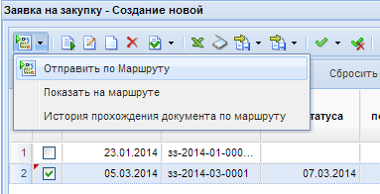

Отправка документа «Заявка на закупку» на согласование в ГРБС

При этом документ попадет в состояние **«На согласовании у ГРБС».** В этом состоянии документ блокируется. Редактирование, удаление документа, а также редактирование и удаление прикрепленных файлов запрещено.

ГРБС имеет возможность отправить на доработку заявки, которые поступили к нему на согласование от заказчиков. При этом документ **«Заявка на закупку»** попадает в состояние **«Возвращены на доработку ПБС».**

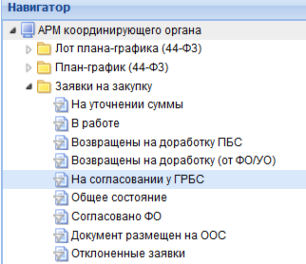

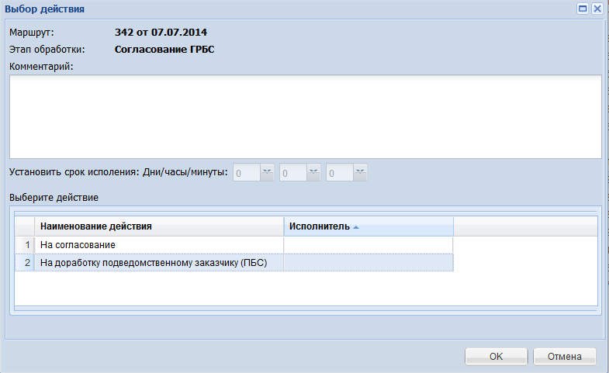

Если документы проходят проверку, то ГРБС отправляет заявки на закупку на согласование к ФО по кнопке **[Отправить по маршруту].** Документы **«Заявка на закупку»**, созданные самим ГРБС, при отправке по маршруту сразу переходят на согласование в ФО.



Если ФО согласовывает представленный документ, он переходит в состояние **«На регистрации в УО».**

Для просмотра причин возврата на доработку документа следует воспользоваться кнопкой **[История прохождения документа по маршруту]**

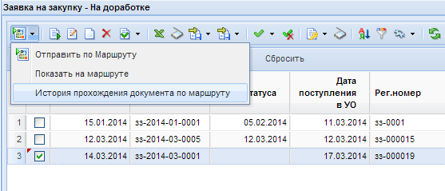

История прохождения документа по маршруту содержит следующие сведения*:*

* Дата обр.\пост.;
* Этап обработки;
* Подпроцесс;
* Статус документа;
* Статус маршрута;
* Исполнитель;
* Реквизиты исполнителя;
* Подразделение;
* Комментарий перехода;
* Просрочено;
* Документ;
* Примечание.

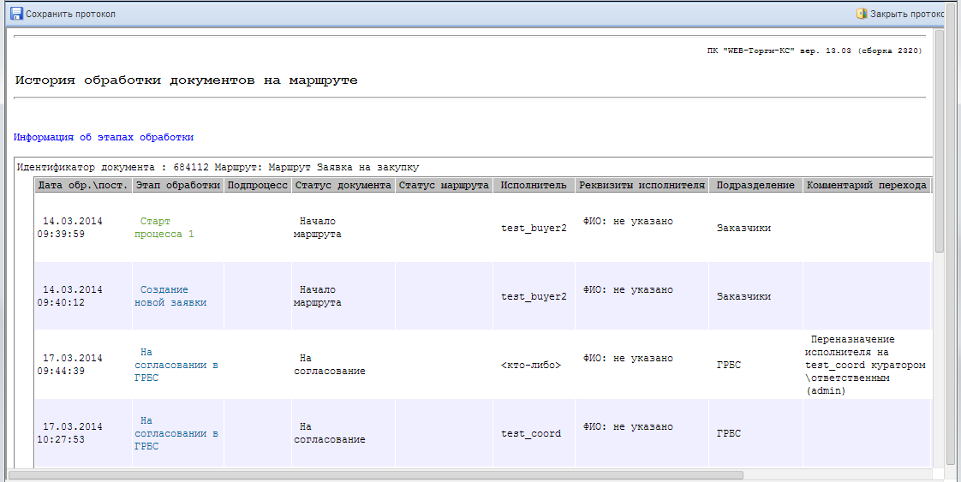

История обработки документов на маршруте

* + 1. **Направление заявки на закупку на согласование зам. председателю Комитета.**

В случае если заказчик не согласен с результатами проведенной проверки документации специалистами уполномоченного органа, есть возможность отправить документацию на проверку напрямую заместителю председателя. Для этого необходимо отправить заявку на закупку по маршруту и выбрать в появившемся окне действие: **«На согласование зам. председателю»**

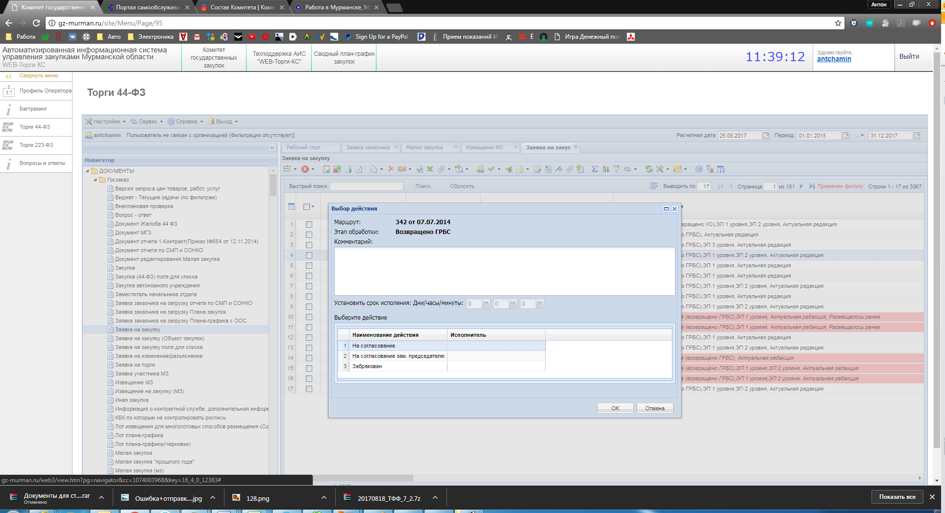

После рассмотрения заявки зам. председатель направит ее либо на доработку заказчику, либо в работу специалисту уполномоченного органа, с комментариями движения по маршруту.

* 1. **Осуществление закупок**
     1. **Осуществление закупок в форме проведения Открыто конкурса**

Осуществление закупок путем проведения открытого конкурса проводится на основе сформированной Заявки на закупку на основе, которой Уполномоченный орган формирует в Системе проект извещение.

* + 1. **Осуществление закупок в форме проведения Открытого аукциона в электронной форме**

Осуществление закупок путем проведения открытого электронного аукциона проводится на основе сформированной Заявки на закупку на основе, которой Уполномоченный орган формирует в Системе проект извещение.

* + 1. **Осуществление закупок в форме проведения Запроса котировок цен**

Осуществление закупки в форме Запроса котировок цен проводится на основе согласованной заявки на закупку.

Для формирования извещения необходимо в списке документов **«Заявка на закупку»** в состоянии **[Согласованно ФО]** выбрать заявку на закупку со способом размещения «запрос котировок» и кликнуть по кнопке  **[Сформировать проект извещения]**

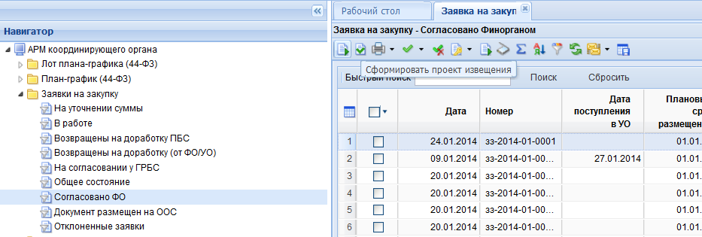

**1**

**2**

**3**

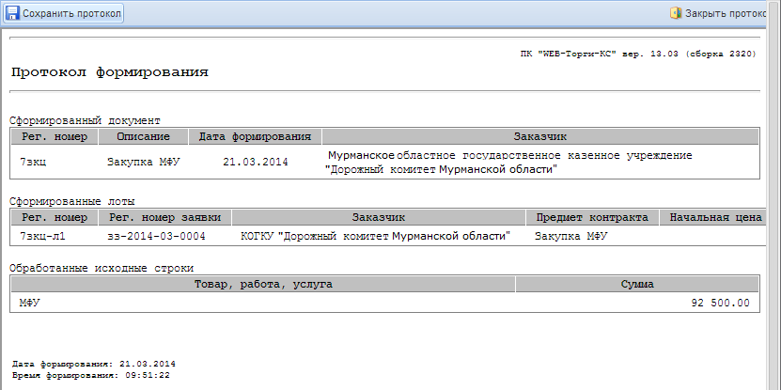При этом будет сформировано извещение, содержащее информацию, указанную при формировании лота плана-графика и заявки на закупку. По окончанию формирования проекта извещения Система выдаст протокол формирования.

Созданный документ отображается в состоянии **«На размещении»** списка документов **«Запрос котировок».** Документ **«Запрос котировок»** в состоянии **«На размещении»** предназначен для ввода необходимой информации по размещению заказа. Здесь необходимо указать сроки и условия проведения процедуры запроса котировок цен, заполнить все необходимые поля (выделенные красным цветом), прикрепить пакет документов в соответствии с Законом.

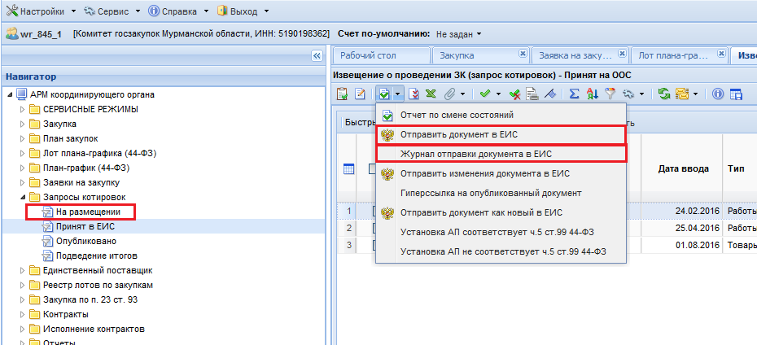Готовое извещения следует отправить в ЕИС по кнопке **[Отправить документ в ЕИС]***.* Если по каким-либо причинам документ не загрузился в ЕИС, то он остается в фильтре **«На размещении»** и никуда не переходит. Причину не состоявшейся передачи документа можно посмотреть по кнопке **[Журнал отправки документа в ЕИС]***,* где отражается дата и время совершенной операции, статус операции и разъясняющий комментарий к ней.

Фильтр **«Принят в ЕИС»** используется для отображения всех извещений, успешно переданных в ЕИС. По результатам взаимодействия с ЕИС Система сформирует соответствующий информационный протокол. Если документы успешно подгрузились в личный кабинет уполномоченного органа а ЕИС, то он отобразится в фильтре **«Принят в ЕИС». После этого необходимо зайти в личный кабинет в ЕИСе и опубликовать закупку.**

В состоянии **«Принят в ЕИС»** документ доступен для редактирования, таким образом, в случае необходимости, в **проект** извещения можно внести изменения.

Если были произведены изменения, то скорректированный документ следует отправить в личный кабинет в ЕИС. Для отправки изменения необходимо выделить документ и нажать кнопку **[Отправить изменения документа в ЕИС]**, в результате чего, проект извещения с некорректными данными в ЕИС будет заменен новым.

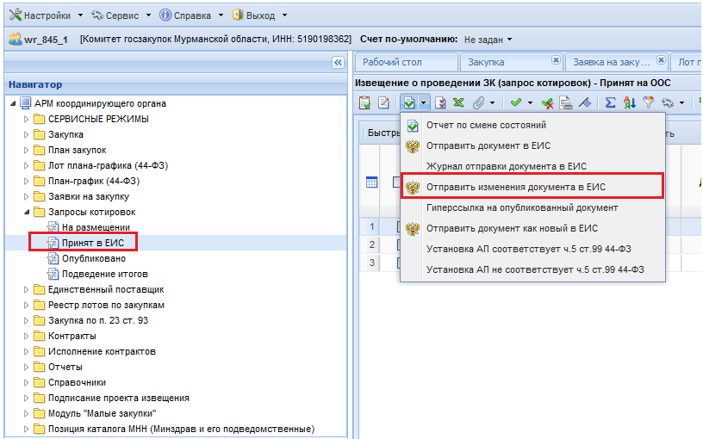

В фильтр **«Опубликовано»** документы попадают на следующий день после того, как переданные документы были опубликованы в ЕИС.

Для публикации сведений о государственном заказе в ЕИС, необходимо зайти в личный кабинет уполномоченного органа в ЕИС, проверить переданные сведения и файлы документов, подписать их сертификатом ФК и разместить на официальном сайте.

В режиме информационного взаимодействия после размещения на официальном сайте протоколов проведения запроса котировок в электронной форме сведения о них в электронной форме автоматически поступают в Систему. Опубликованное в ЕИС извещение переходит после этого в состояние **«Опубликовано»**. В случае необходимости внесения изменений в объявленный документ, необходимо в фильтре **«Опубликовано»** выделить требуемый документ и нажать кнопку **[Сформировать изменение]***.*

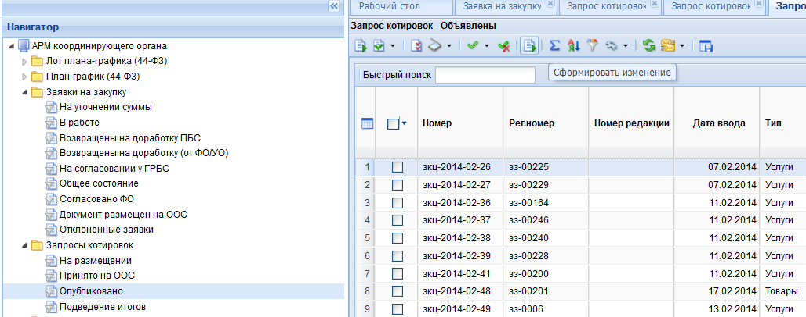

**3**

**2**

**1**

В результате сформируется новый документ, являющийся копией исходного извещения с признаком **«Внесены изменения»**, который отразится в фильтре **«На размещении»,** где он становится доступным для редактирования. Скорректированный документ следует отправить в ЕИС по кнопке **[Отправить документ в ЕИС].**

**1**

* + 1. **Осуществление закупок у Единственного поставщика**

Осуществление закупки у Единственного поставщика проводится на основе согласованной заявки на закупку.

* + - 1. **Осуществление закупок у Единственного поставщика путем формирования извещения.**

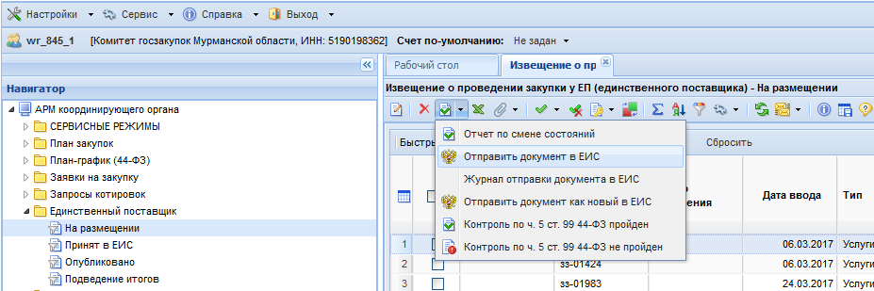Извещение **«Закупка у единственного поставщика»** формируется из документа **«Заявка на закупку»** со способом определения поставщика «единственный поставщик (исполнитель, подрядчик)» в состоянии **«Согласованно ФО»** по кнопке **[Сформировать проект извещения]***.*

После формирования извещения, необходимо его заполнить и отправить в ЕИС (см. пункт 2.7.3)

* + - 1. **Осуществление закупок у Единственного поставщика по п.23,42,44,45 ч.1 ст. 93 44-ФЗ**

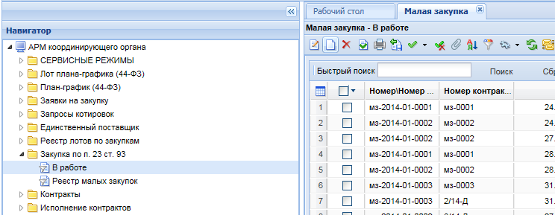Для осуществления закупки у единственного поставщика по пункту 23,42,44,45 части 1 статьи 93, необходимо создать закупку **«Закупка по п. 23,42,44,45 ст. 93».**

В открытой форме заявки необходимо указать **«Тип закупки»** «Закупка у единственного поставщика (услуги по содержанию и ремонту помещений, переданных в безвозмездное пользование) в соответствии с п.23,42,44,45 ч. 1 ст. 93 44-ФЗ.

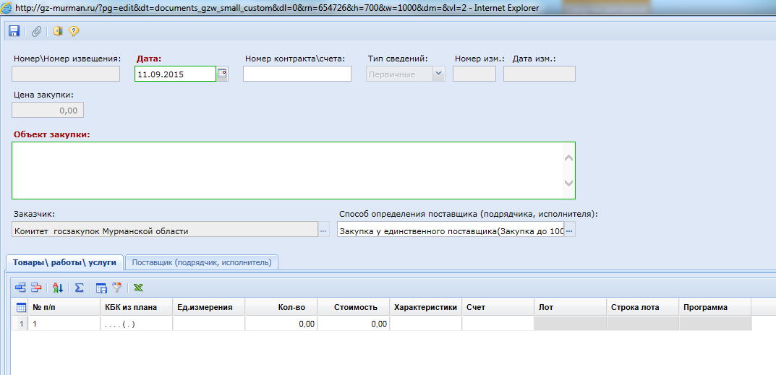

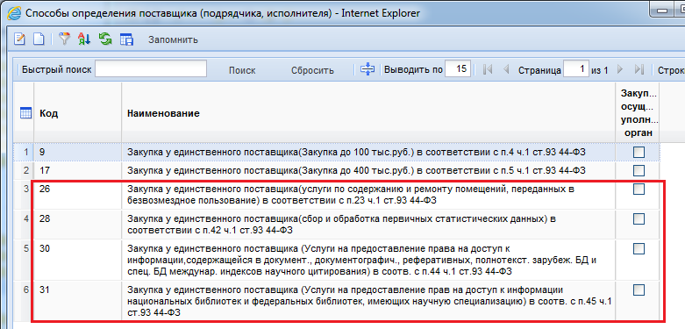

После выбора типа закупи необходимо заполнить оставшиеся обязательные поля и сохранить заявку. После сохранения ее необходимо отправить в «**Реестр малых закупок**», по соответствующей кнопке (дляБюджетных учреждений) или сформировать заявку бюджетополучателя (ЗБП, для Казенных учреждений). После формирования ЗБП заявка так же попадет в «**Реестр малых закупок**».

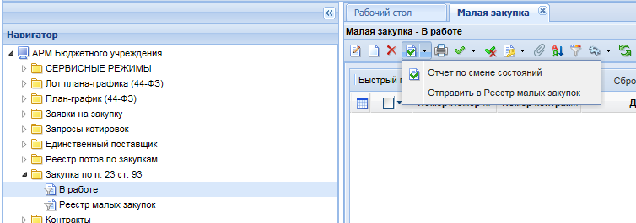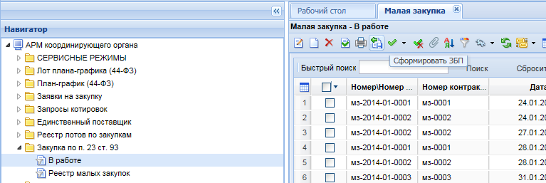

* + 1. **Осуществление закупок в форме проведения Запроса предложений**

Осуществление закупок путем проведения Запроса предложений проводится на основе сформированной Заявки на закупку на основе, которой Уполномоченный орган формирует в Системе проект извещение.

* + 1. **Осуществление закупок в форме проведения Конкурса с ограниченным участием**

Осуществление закупок путем проведения Конкурса с ограниченным участием проводится на основе сформированной Заявки на закупку на основе, которой Уполномоченный орган формирует в Системе проект извещение.

* + 1. **Осуществление закупок в форме проведения Двухэтапного конкурса**

Осуществление закупок путем проведения Двухэтапного конкурса проводится на основе сформированной Заявки на закупку на основе, которой Уполномоченный орган формирует в Системе проект извещение.

* 1. **Осуществление закупок Малого объема**

**ЗАКУПКИ ОСУЩЕСТВЛЯЮТСЯ ЧЕРЕЗ МОДУЛЬ «Малые закупки»**

**Инструкцию по модулю можно скачать по данной** [**ссылке**](http://gz-murman.ru/site/Menu/Page/69)**.**

* 1. **Работа с Реестром лотов**

При формировании документа «**Извещение»** автоматически создается документ **«Лот»,** который содержит в себе данные по сформированным извещениям на момент их формирования.

Документы **«Лот»** доступны для просмотра через **«Реестр лотов»***,* где для лотов доступны 4 фильтра, в один их которых попадает **«Лот»** в ходе размещения заказа:

* Текущая закупка (**«Текущая процедура размещения заказа»);**
* Проведенная закупка (**«Состоявшаяся процедура размещения заказа»);**
* Закупка на состоялась (**«Несостоявшаяся процедура размещения заказа»**);
* Закупка отменена (**«Отмененная процедура размещения заказа»).**

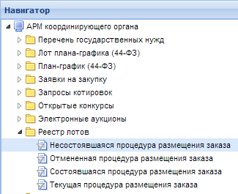

После того, как в Систему будут подгружены итоговые протоколы с ЕИС, лот заказа по итогам торгов автоматически перейдет в состояние состоявшихся, несостоявшихся или отмененных лотов.

Если закупка не состоялась, лот автоматически будет переведен в состояние **«Несостоявшаяся процедура размещения заказа»**, где заказчику предоставляется возможность сформировать контракт, либо высвободить средства

*Если требуется высвободить средства*, зарезервированные для проведения закупки, которая по итогам торгов была признана несостоявшейся, ***и заключение контракта НЕ планируется****,* необходимо перейти к папке **«Реестр лотов»** в состояние **«Несостоявшаяся процедура размещения заказа» («Отмененная процедура размещения заказа»)**,выделить требуемый документ и нажать кнопку  [**Высвободить средства по лоту]**.При этом предварительная заявка на закупку будет исключена из учета, а средства высвобождены.

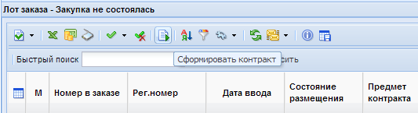

* 1. **Работа с государственными контрактами**
     1. **Формирование контракта**

После заключения государственного контракта Заказчик формирует в Системе документ **«Контракт»**, содержащий сведения о заключенном государственном контракте (его изменении), для включения в реестр государственных контрактов. Документ доступен в АРМе заказчика в следующих состояниях:

* Создание нового;
* Принят в ЕИС;
* Зарегистрировано;
* Исполнение прекращено/завершено

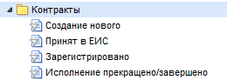

* + - 1. **Формирование контракта в случае публикации извещения в ЕИС (электронный аукцион, открытый конкурс, запрос предложении, запрос котировок цен, единственный поставщик)**

После завершения процедуры осуществления закупки необходимо сгенерировать государственный контракт. Для этого следует перейти к списку документов **«Реестр лотов»** в состоянии **«Состоявшаяся процедура размещения заказа»** (или **«Несостоявшиеся процедура размещения заказа»**), выбрать требуемые документы и нажать кнопку  [**Сформировать контракт]**, при этом появится подтверждения формирования документ

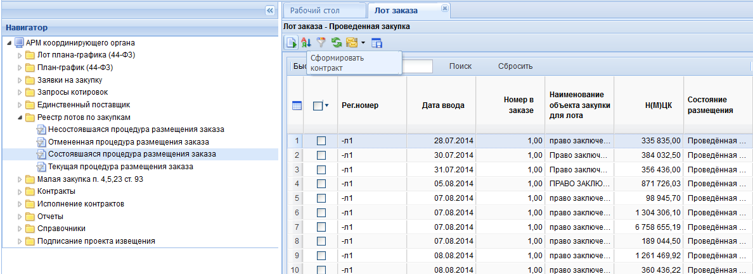

**2**

**1**

**3**



Успешно сгенерированный документ отобразится в списке документов **«Контракт»** в состоянии **«Создание нового»**.

* + - 1. **Формирование контракта с единственным поставщиком на основании Заявки на закупку (без публикации извещения в ЕИС)**

Для формирования контракта с Единственным поставщиком, на основании Заявки на закупку, необходимо найти свою заявку в состоянии **«Согласованно ФО»**, выделить ее и нажать на кнопу **«Сформировать контракт»**.

Успешно сгенерированный документ отобразится в списке документов **«Контракт»** в состоянии **«Создание нового»**.

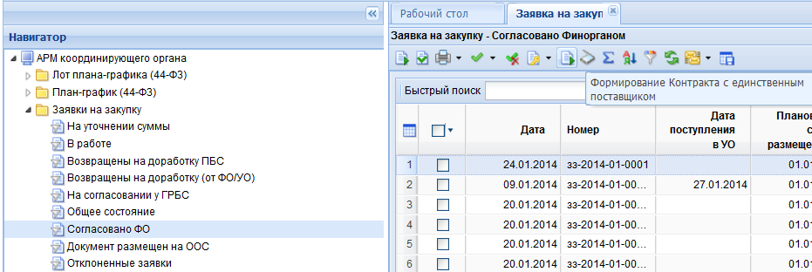

**2**

**1**

* + - 1. **Формирование контракта с единственным поставщиком по п.26, п. 33 ч. 1 ст. 94 44-ФЗ**

При формировании такого контракта **заявка на закупку не создается и извещение не публикуется**. Контракт необходимо сформировать непосредственно из состояния **«Создание нового».** Для этого необходимо нажать на кнопку **«Создать по части 1 пунктам 26, 33 статьи 93»**

При нажатии этой кнопки откроется форма Контракта для редактирования.

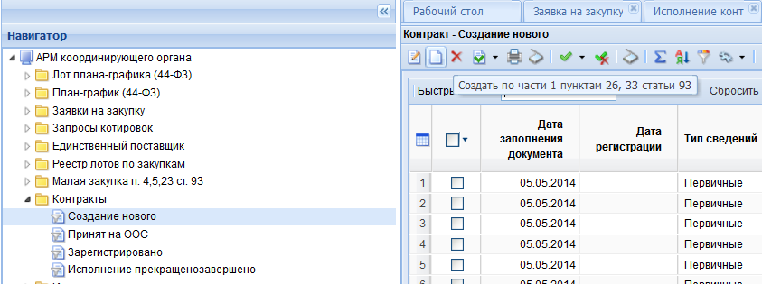

В форме контракта необходимо в разделе 1 или разделе 2 (в зависимости от вида финансирования) создать строку нажав на кнопку  **«Добавить строку»**.

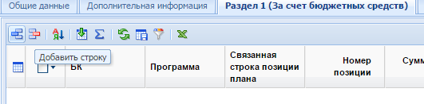

После добавления строки, необходимо дважды щелкнуть по ячейке в столбце **«Связанная строка позиции плана»**, откроется окно в котором отобразятся строки из плана-графика, необходимо выбрать нужную строку и щелкнуть по ней дважды.

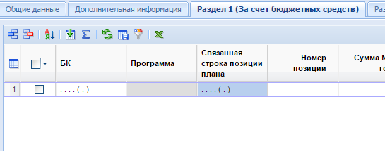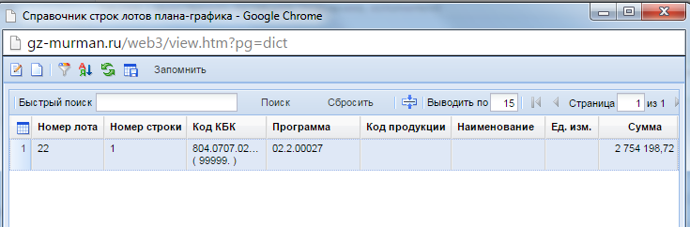

После это останется указать сумму по годам, и счет получателя. Далее заполнить остальные разделы и сохранить документ.

* + 1. **Публикация контрактов**

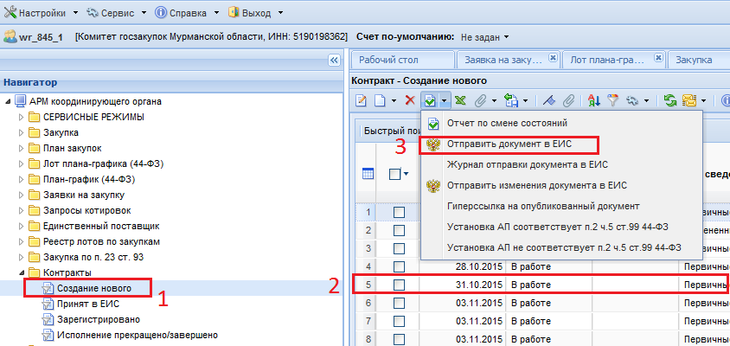После заполнения документа **«Контракт»** и прикрепления всех необходимых документов, его нужно отправить на публикацию в ЕИС. Для этого выбираем документ **«Контракт»** в состоянии **«Создание нового»** и нажимаем кнопку **«Отправить документ в ЕИС»**

При успешной отправке, контракт попадет в фильтр **«Принят в ЕИС»**, после чего необходимо зайти в личный кабинет в ЕИС и опубликовать его. На следующий день документ **«Контракт»** попадет в статус **«Зарегистрировано».**

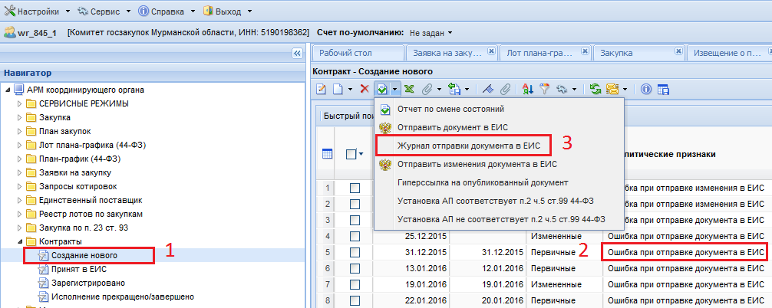Если контракт **не отправился в ЕИС**, и имеет аналитический признак **«Ошибка при отправке документа в ЕИС»**, нужно посмотреть и исправить причину. Для того, чтобы посмотреть причину ошибки при отправке, необходимо нажать на кнопку **«Журнал отправки документа в ЕИС»**

После нажатия данной кнопки появится протокол истории отправки документа, где будет указана причина (ошибки которые обязательны к устранению выделяются красным цветом).

* + 1. **Копирование контрактов в базу Бюджета (только для Казенных учреждений)**

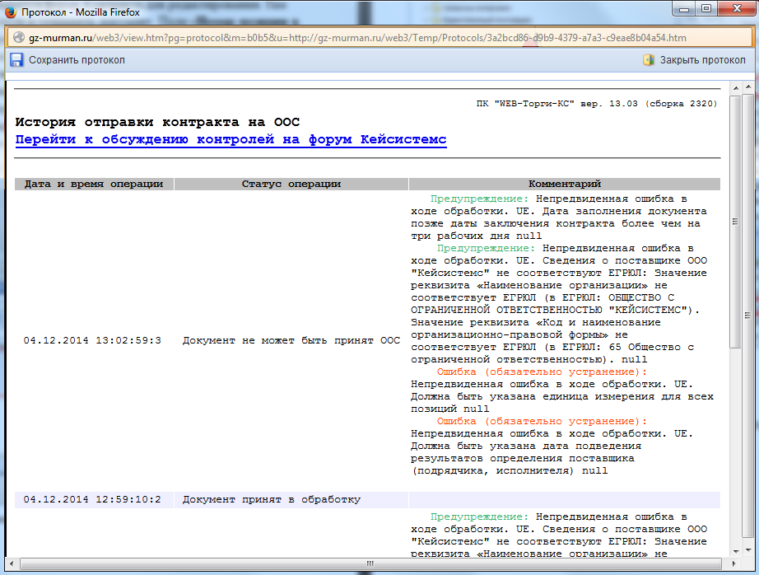

Для копирования опубликованного контракта из статуса **«Зарегистрировано»** необходимо, выбрать контракт и нажать на кнопку **«Передать контракт в базу бюджета»** 

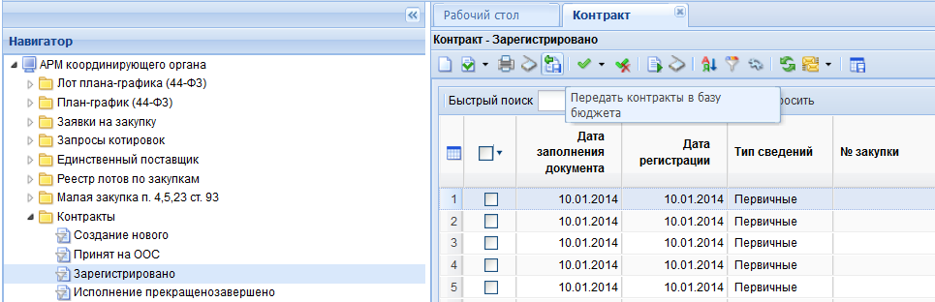

**1**

**3**

**2**

* + 1. **Внесение изменений в контракт**

При необходимости можно внести изменения сведений о контракте (проекта документа контракта), отправленных на размещение в ЕИС. Для этого, требуется перейти в фильтр **«Принят в ЕИС»** списка документов **«Контракт»,** выбрать требуемый документ, и открыть его на редактирование**.** При этом следует учитывать, что в личном кабинете в ЕИС документ еще не был зарегистрирован и находится на стадии проектирования. Исправленный документ отправляется в ЕИС по кнопке [**Отправить изменения документа в ЕИС**]

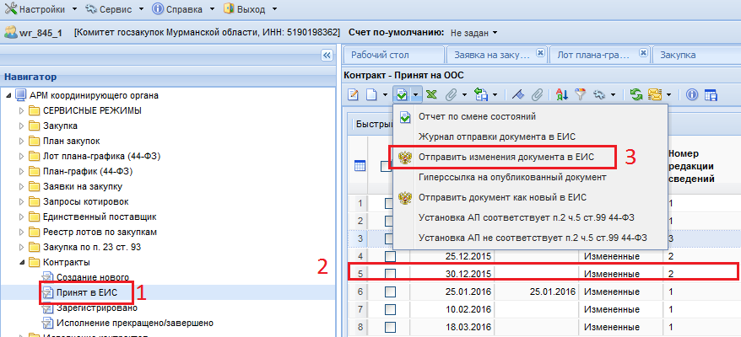

**Отправка исправленного контракта в ЕИС**

Если же ошибка в отправленном контракте была обнаружена только после публикации документа, то следует дождаться следующего дня, чтобы можно было сформировать изменение к контракту из фильтра «**Зарегистрировано**» и отправить изменение в ЕИС для регистрации изменений.

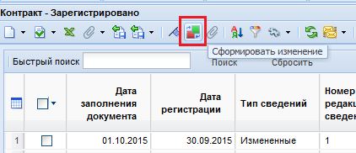В случае необходимости внесения изменений в зарегистрированный в ЕИС первичный контракт в день его регистрации, необходимо обратиться к администраторам Системы WEB-Торги-КС Вашего региона и предоставив им данным реестрового номера и даты публикации контракта попросить их в ручном режиме перевести контракт в зарегистрированное состояние, не дожидаясь следующего дня. После этого сможете сформировать изменение контракта из зарегистрированного состояния.

**Формирование изменения к контракту**

* + 1. **Заполнение сведений о лекарственных препаратах**

Во вкладку «**Раздел 3 (Объекта закупки)**» в документе «**Контракт**» с 26.05.2017 г. был добавлен столбец «**Сведения об объекте, когда он является лекарственным препаратом**»

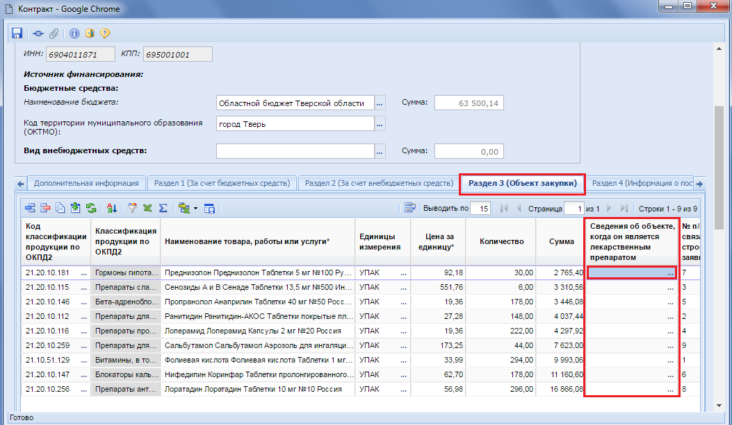

Рисунок. Столбец «Сведения об объекте, когда он является лекарственным средством»

Для заполнения полей в столбце «**Сведения об объекте, когда он является лекарственным препаратом**» необходимо двойным кликом ЛКМ открыть форму «**Сведения о лекарственном препарате**»

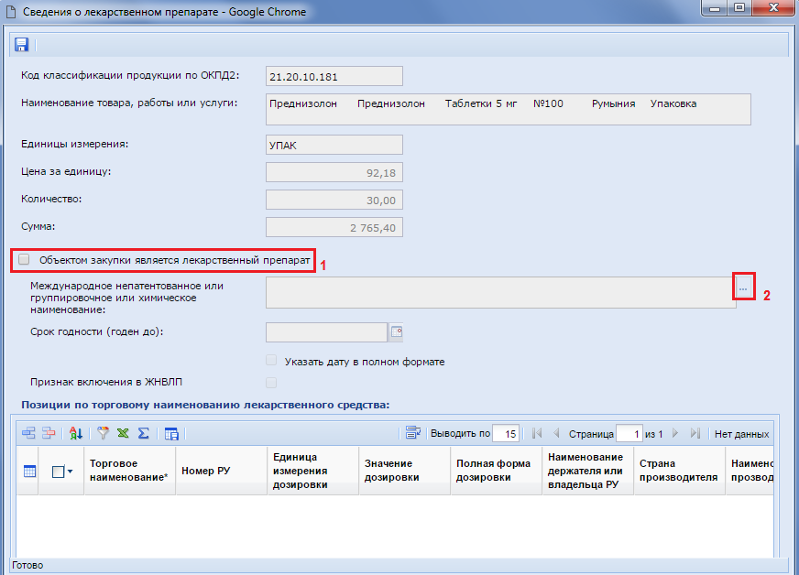

Рисунок. Сведения о лекарственном препарате

В открывшейся форме расположены не редактируемые поля, автоматически переходящие из полей строк продукции вкладки контракта «**Раздел 3 (Объект закупки)**»:

* Код классификации продукции по ОКПД2;
* Наименование товара, работы или услуги;
* Единицы измерения;
* Цена за единицу;
* Количество;
* Сумма.

В первую очередь для начала заполнения сведений о лекарственных препаратах следует активировать режим редактирования, установив флаг «**Объектом закупки является лекарственный препарат**». После это становится активным поле «**Международное непатентованное или группировочное или химическое наименование**», для заполнения которого следует выбрать необходимое значение из справочника «**Справочник МНН**».

Справочник МНН загружен и синхронизируется со справочником ЕИС. Кроме этого есть возможность дополнить данный справочник своими значениями при необходимости. Для этого предусмотрена кнопка **«Создать»**.

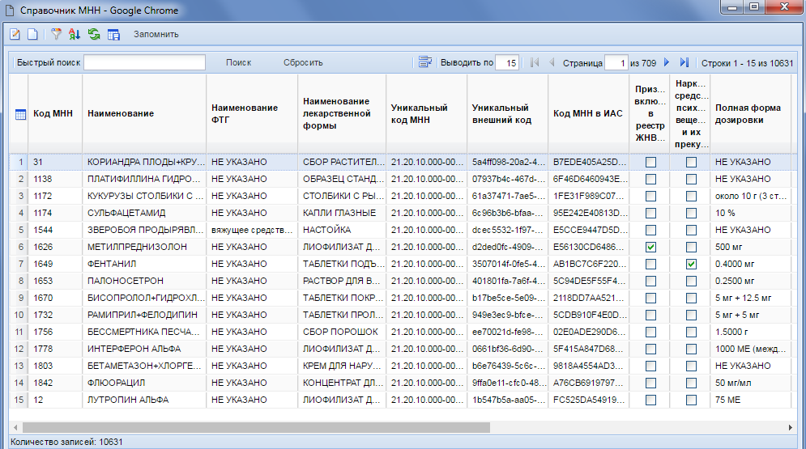

Справочник МНН

Поиск в справочнике можно производить по различным параметрам. Ниже на рисунке показан поиск и выбор необходимого значения по наименованию закупаемого товара.

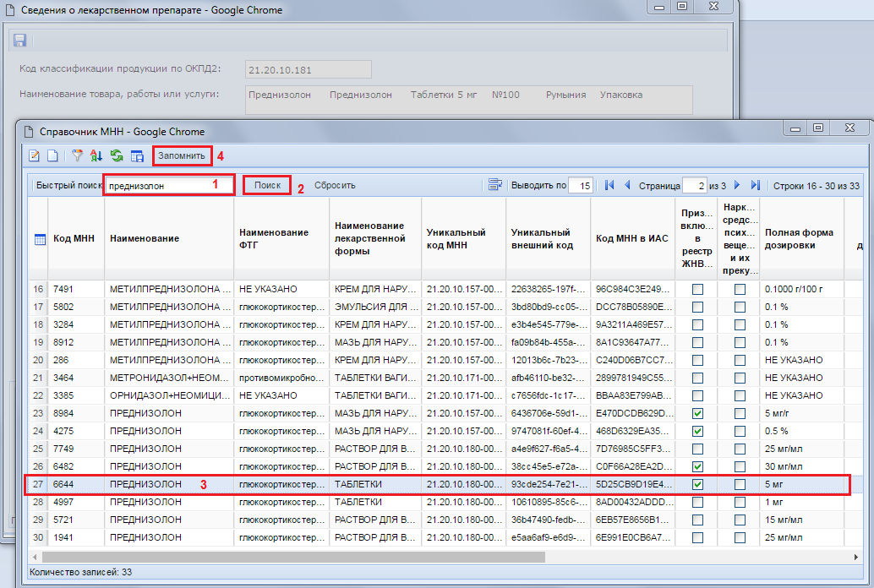

Рисунок. Выбор значения из справочника МНН по наименованию товара

Флаг «**Признак включения в ЖНВЛП**» устанавливается автоматически на основе выбранного значения из справочника МНН. Значение в поле «**Срок годности (годен до)**» заполняет в формате «месяц/год» или же в случае выставления флага «**Указать дату в полном формате**» в формате «день/месяц/год».

Для добавления позиции по торговому наименованию лекарственного средства следует нажать на кнопку  [**Добавить строку**]. В появившейся пустой строке двойным кликом ЛКМ по полю «**Торговое наименование**» откроется «**Справочник ТН**».

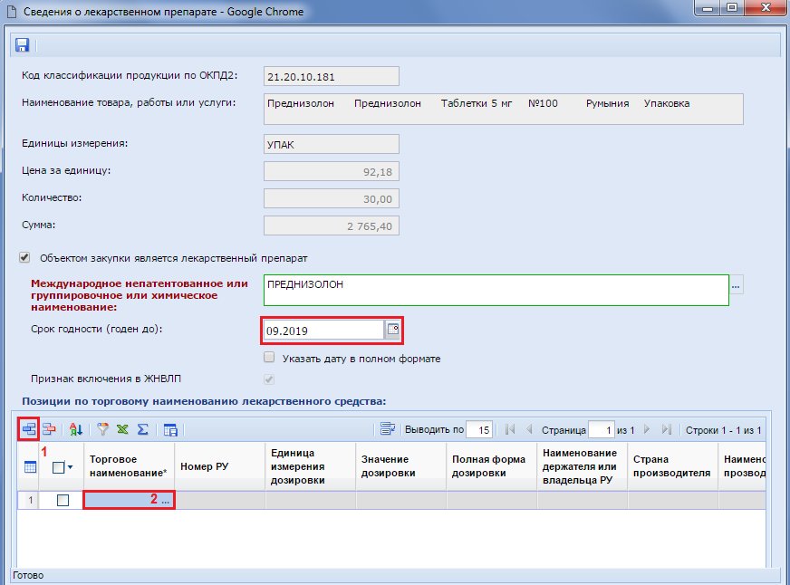

Рисунок. Заполнение сведений о позиции по торговому наименованию лекарственного средства

Справочник ТН ограничен набором значений, относящихся к выбранному значению из справочника МНН. Т.е. значения для справочника ТН самостоятельно существовать не могут, а могут быть привязаны только к конкретной записи из справочника МНН. Значения в данный справочник загружены с ЕИС и по ним происходит ежедневная синхронизация данных с ЕИС. Кроме этого возможен ручной ввод записей в справочник ТН.

В случае ручного добавления записей следует помнить следующий момент:

В ручном режиме создаваемая запись в справочнике ТН может быть привязана только к вручную созданному справочному значению МНН. Все загруженные с ЕИС записи ТН связаны только с записями справочника МНН, загруженными также с ЕИС.

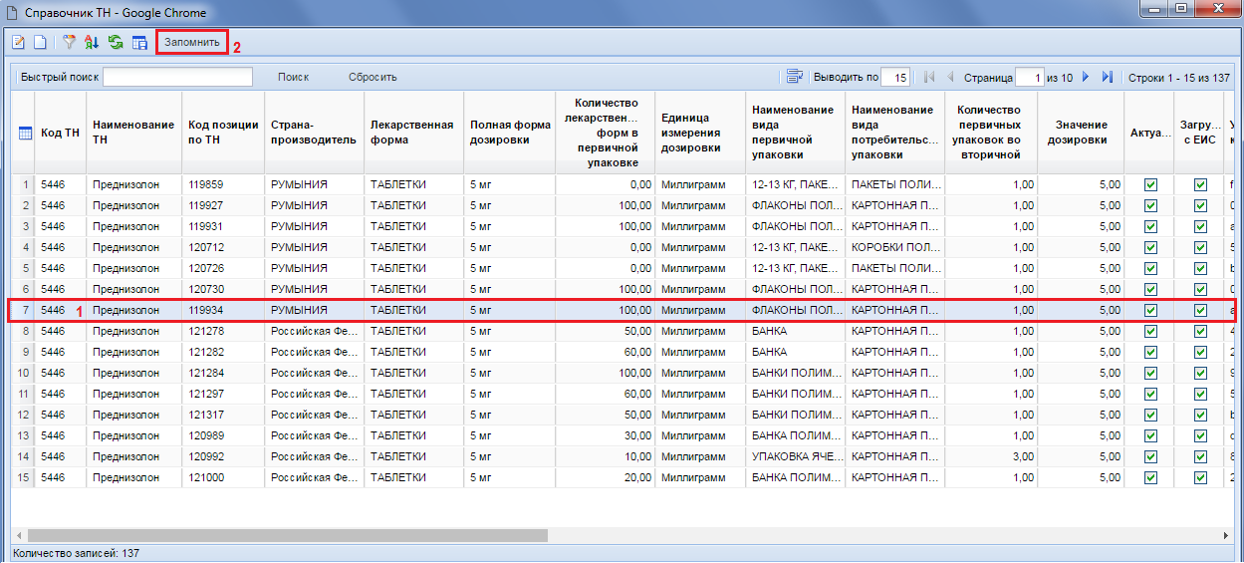

Рисунок. Справочник ТН

Для выбора необходимой записи из справочника достаточно его выделить и нажать на кнопку [**Запомнить**]. Выбранная запись отобразится в таблице «**Позиции по торговому наименованию лекарственных средств**». При необходимости выбора нескольких записей из справочника следует добавить новую строку и повторить процедуру выбора значения из справочника ТН. В полях столбца «**Количество товара**» следует отразить количество по выбранной позиции. Суммарное значение в полях количество товара не должно превышать значения в поле «**Количество**».

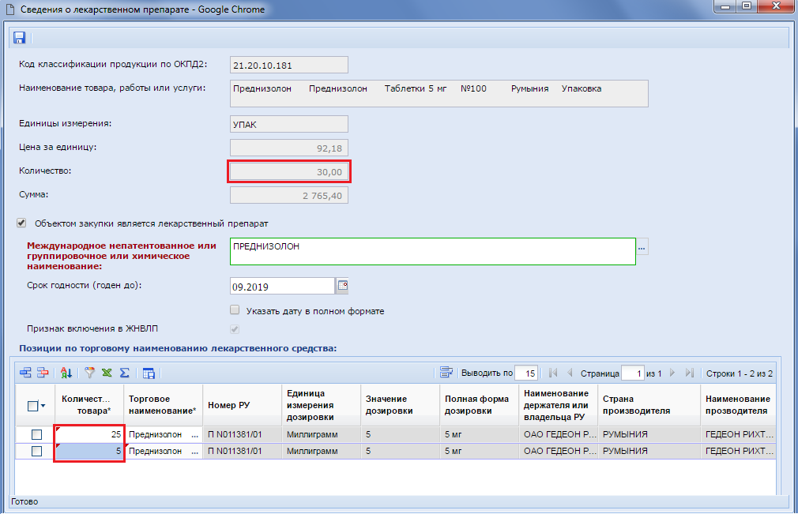

Рисунок. Позиции по торговому наименованию лекарственных средств

После заполнения данных следует сохранить введенные значения по кнопке  [**Сохранить**].

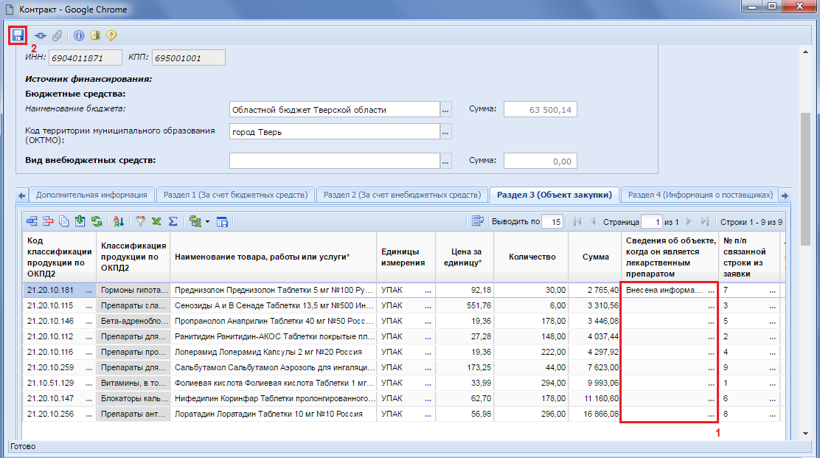

Рисунок. Заполненное поле «Сведения об объекте, когда он является лекарственным препаратом»

В поле «**Сведения об объекте, когда он является лекарственным препаратом**» после заполнения данных отражается значение «**Внесена информация с использованием справочной информации**». Все остальные поля по строкам продукции в случае лекарственных средств заполняются аналогичным образом.

* 1. **Исполнение контрактов**
     1. **Создание и публикация исполнений контрактов**

Для того чтобы создать исполнение по контракту необходимо нажать на кнопку **«Создать»**  и выбрать пункт **«Информация об исполнении (о расторжении) контракта с 01.01.2015»** в состоянии **«Исполнение контракта»** - **«Создание нового».**

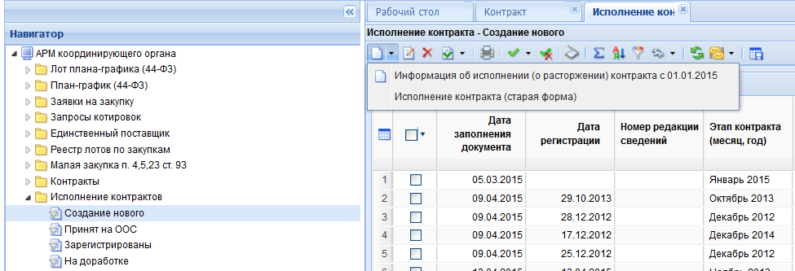

**1**

**2**

**3**

После нажатия кнопки создания, откроется форма для редактирования исполнения, где необходимо будет заполнить соответствующие поля, и прикрепить документы.

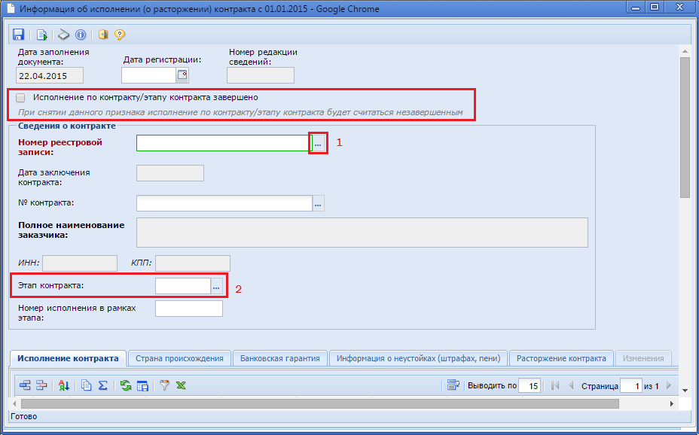В открывшейся форме необходимо выбрать номер реестровой записи из списка зарегистрированных контрактов по кнопке вызова справочника  В открывшемся окне двойным щелчком по необходимой записи из списка контрактов выбираем контракт, для которого предполагается создание исполнение контракта.

Если же документ исполнение контракта является документом, подтверждающим полное исполнение контракта или же полное исполнение выбранного этапа контракта и иных исполнений по данному контракту или по этапу контракта не предполагается, то в заголовочной части документа следует выставить флаг метки «**Исполнение по контракту/этапу контракта завершено**». В иных случаях флаг в данной метке не надо проставлять.

**Пример**: *Есть контракт, по которому предусмотрена разбивка на 3 этапа по 50 000 руб. каждый. При этом формируется исполнение контракта по 1 этапу на сумму 30 000 руб. В данном случае документ исполнение контракта не обеспечивает полного исполнения документа на 50 000 руб., поэтому у данного исполнения флаг для метки «****Исполнение по контракту/этапу контракта завершено****» не надо устанавливать. Если же документ исполнение контракта предполагает исполнение по контракту на всю сумму этапа в 50 000 руб., то в таком случае флаг для метки «****Исполнение по контракту/этапу контракта завершено****» нужно установить*.

После выбора контракта, по которому предполагается создание исполнение контракта, блок сведений о контракте заполняется автоматически на основе данных из документа «**Контракт**». При этом поле «**Этап контракта**» выбирается из списка этапов исполнения, предусмотренных контрактом. Если в справочнике этап выделен светло-зеленым цветом, то этап был исполнен не полностью, а если этап выделен красным цветом – этап был исполнен.

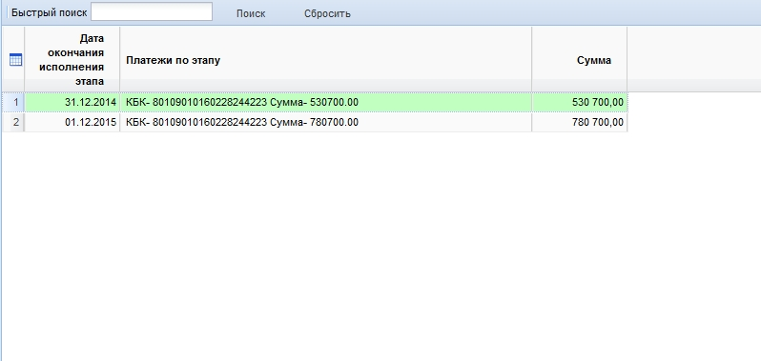

Этап исполнен не полностью

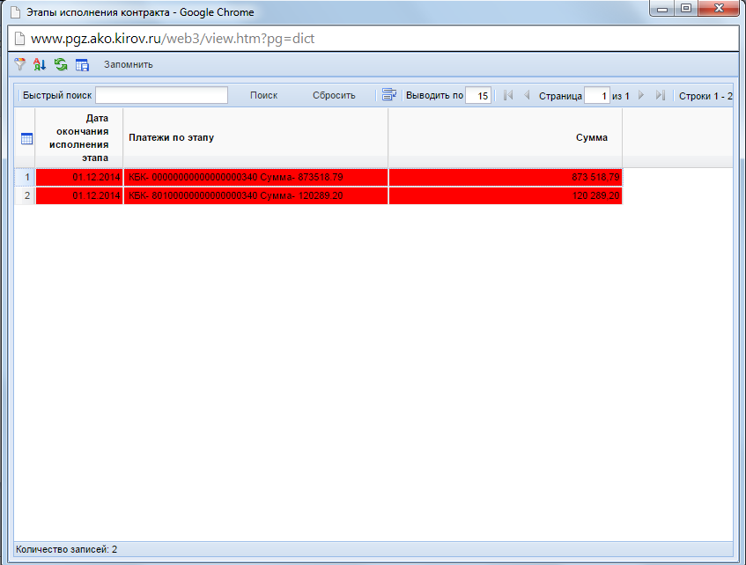

**Этап исполнен полностью**

Окно редактирования исполнения контракта состоит из заголовочной части, где следует указать дату регистрации, номер реестровой записи контракта, этап контракта (выбирается из списка заполненных этапов контракта), номера исполнения в рамках контракта и шести разделов:

* Исполнение контракта;
* Страна происхождения;
* Банковская гарантия;
* Информация о неустойках (штрафах, пени);
* Расторжение контракта;
* Изменения.

Во вкладке «**Исполнение контракта**» заполняется информация о документах, отображающих исполнение и оплату контракта. По кнопке  [**Добавить строку**] добавляется новая строка. Поле «**Наименование документа**» выбирается из справочника наименований документов, вызываемый двойным щелчком мыши по соответствующему полю (**только для документов об исполнении контракта! Для платежных документов поле заполняется вручную**). Кроме этого в добавленной строке следует заполнить номер документа, дата документа, валюта платежа, фактически оплаченная сумма, объем поставленного товара, выполненных работ, оказанных услуг, объем фактически поставляемого товара, оказываемых услуг на основании предмета контракта из сведений о контракте.

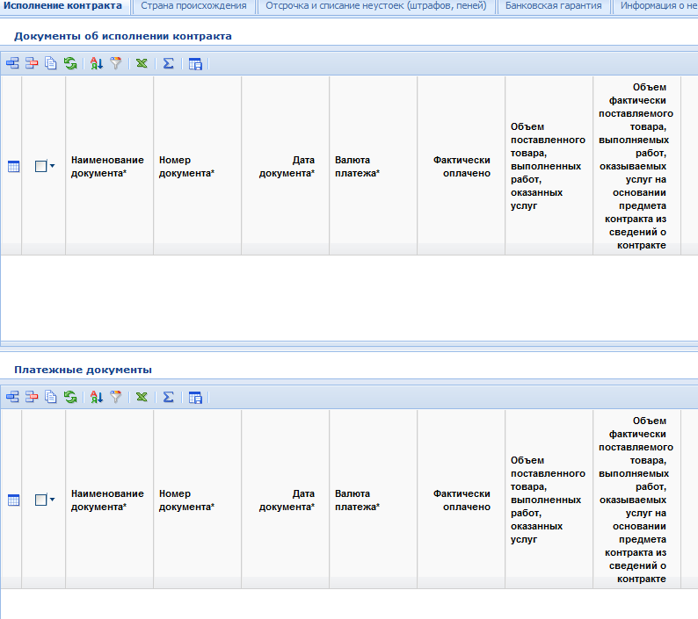

Вкладка «Исполнение контракта»

Во вкладке «**Страна происхождения**» указывается страна происхождения закупаемой продукции. Заполнение полей закупаемой продукцией осуществляется по кнопке  [**Подгрузить сведения**]. Строки с позициями товаров, которые не будут включены в данный этап исполнения контракта следует удалить по кнопке  [**Удалить строку**].

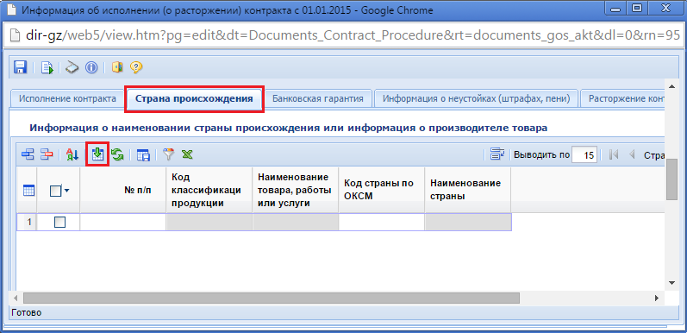

Подгрузка закупаемой продукции из контракта

Во вкладке «**Информация о неустойках (штрафах, пени)**» для добавления информации необходимо нажать на кнопку  [**Добавить строку**], которая вызовет форму заполнения информации о неустойке (штрафе, пени). В открывшемся окне доступны для заполнения 2 блока полей: информация о начислении неустойки (штрафа, пени) и информация о возврате излишне уплаченной (взысканной) неустойки (штрафа, пени). После заполнения всех необходимых полей следует сохранить введенные значения по кнопке  [**Сохранить**].

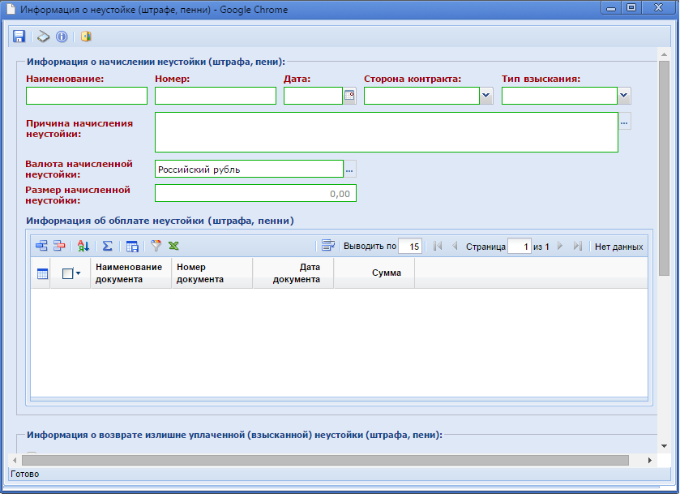**Информация о неустойке (штрафе, пени)**

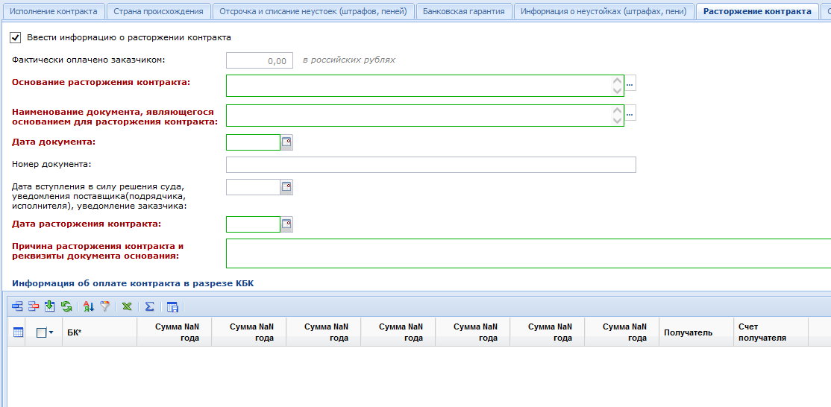Вкладка «**Расторжение контракта**» предназначена для заполнения информации в случае расторжения контракта. Для активации полей для ввода информации следует поставить флаг «**Ввести информацию о расторжении контракта**».

**Вкладка «Расторжение контракта»**

Если контракт расторгается после его частичного исполнения, то в документе «**Исполнение контракта**» одновременно заполняются вкладки исполнение и расторжение. В первый раздел указываются суммы, профинансированные в соответствии с установленным графиком исполнения контракта, во втором разделе учитывается факт расторжения контракта с указанием причины расторжения.

Вкладка «**Изменения**» активна только в случае формирования изменения к ранее зарегистрированному документу «**Исполнение контракта**».

После заполнения всех необходимых полей документ следует сохранить.

Далее необходимо отправить исполнение в ЕИС, это описано в пункте 2.10.2, процедура идентична публикации контрактов.

* + 1. **Копирование исполнений контрактов в базу Бюджета (только для Казенных учреждений)**

Процедура идентична пункту 2.10.3.

* + 1. **Формирование изменений к исполнению контракта**

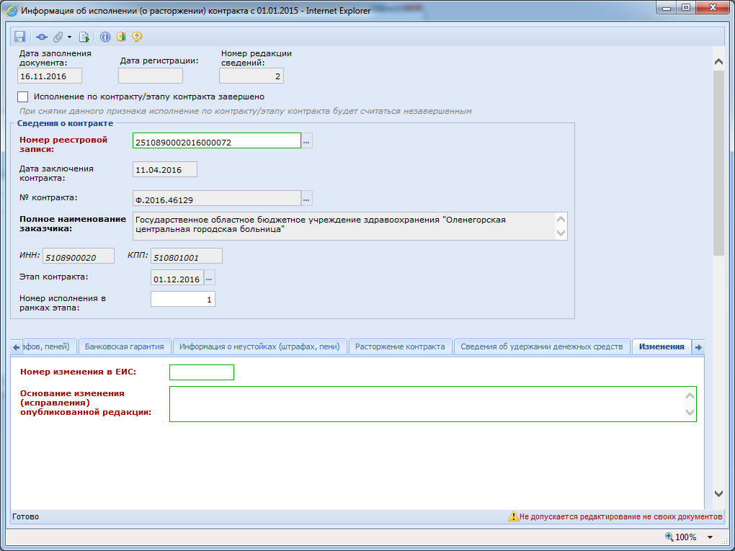Для формирования изменений используется кнопка  **[Сформировать изменение (исправление)]** в фильтре «Зарегистрированы». При этом выйдет окно подтверждения генерации изменения. Успешно сгенерированное изменение отобразится в фильтре **«Создание нового»**. У данного документа будет доступна для редактирования вкладка «Изменения».

**Внесение оснований изменения опубликованной редакции исполнения контракта**

1. **РЕГИСТРАЦИЯ ПОЛЬЗОВАТЕЛЕЙ В СИСТЕМЕ, РЕГИСТРАЦИЯ СЕРТИФИКАТОВ**
   1. **Регистрация пользователей в системе**

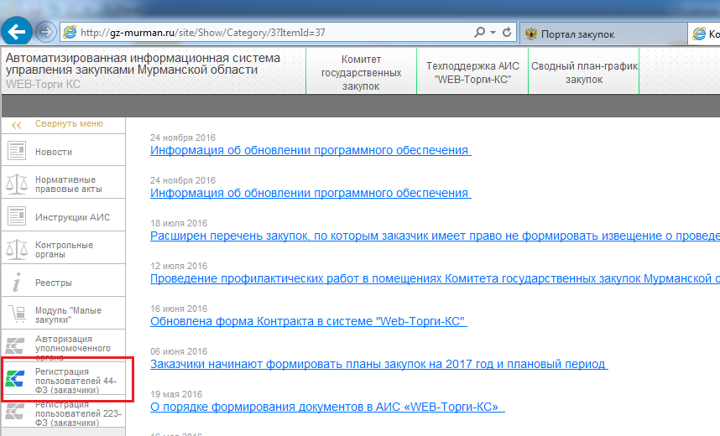Для того, чтобы зарегистрировать нового пользователя в системе АИС «WEB-Торги» необходимо перейти по ссылке «[Регистрация новых пользователей (только для заказчиков Мурманской области)](http://gz-murman.ru/web3/view.htm?pg=UserRegister)**».**

В открывшемся окне заполнить все предложенные поля, после чего нажать на кнопку «**Сохранить**»

В момент сохранения данных появится окно с выбором сертификата ЭП, т.к. **заявка на регистрацию должна быть подписана ЭП руководителя или лица его замещающего**. (если установлен один сертификат, то появится сразу протокол подписания документов).

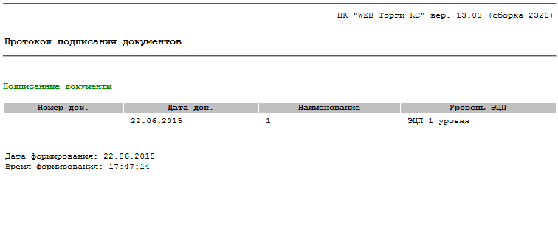После успешного подписания заявки на регистрацию, необходимо ожидать письмо на адрес электронной почты, который был указан в заявке.

**Не подписанные ЭП заявки будут аннулироваться!**

* 1. **Регистрация сертификатов**

Для того, чтобы зарегистрировать новый сертификат ЭП необходимо в навигаторе выбрать «**Сервисные режимы**» - «**Заявка на регистрацию сертификата ЭП**», далее нажать на кнопку «**Создать**».

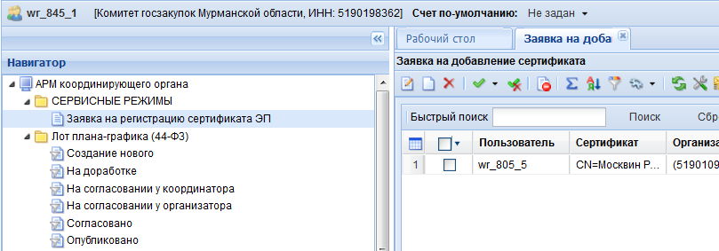

В открывшемся окне из справочника выбрать имя пользователя для которого будет установлен сертификат и во второй строке подгрузить сам сертификат. **Для каждого пользователя возможно установить лишь один сертификат!**

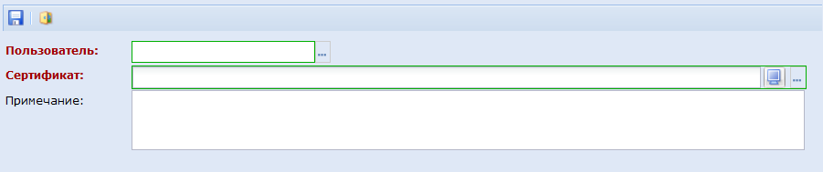

Отслеживать состояние заявки можно по столбцу «**Статус заявки**», когда в нем появится запись «Проведен (исполнен)», значит ваша заявка одобрена и сертификат установлен.

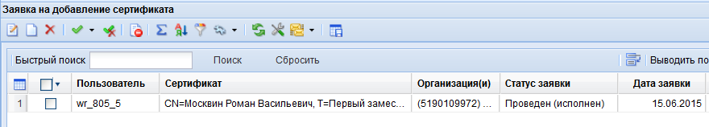

# 4. НАПРАВЛЕНИЕ ОБРАЩЕНИЙ В СЛУЖБУ ТЕХНИЧЕСКОЙ ПОДДЕРЖКИ

При возникновении вопросов, связанных с технической эксплуатацией   
АИС «WEB-Торги-КС», обращения необходимо направлять по форме, размещенной в разделе «Техподдержка АИС «WEB-Торги-КС» на сайте <http://gz-murman.ru>.

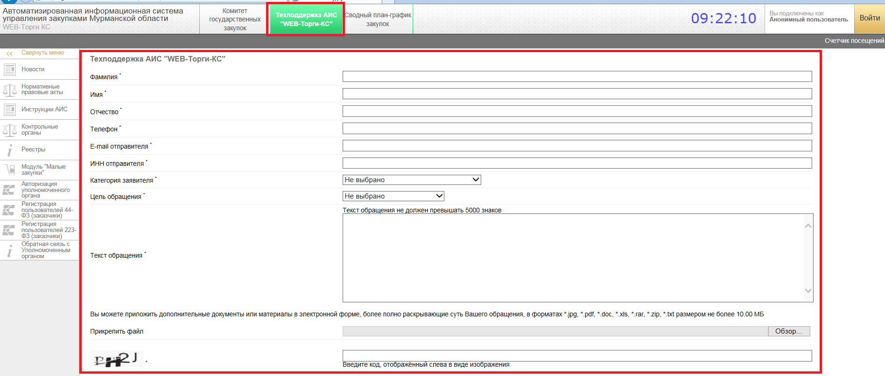

В зависимости от сложности выполнения работ срок рассмотрения обращений составляет:

**Срочные** – до 2 рабочих дней;

**Средней срочности** – до 5 рабочих дней;

**Долгосрочные** (требующие дополнительной технической проработки) – устанавливается по договоренности между специалистом службы технической поддержки АИС и Заказчиком.

Приложение 1

на бланке

организации

|  |  |  |  |  |  |
| --- | --- | --- | --- | --- | --- |
| от |  | № |  |  | **Председателю Комитета государственных закупок Мурманской области**    **Д.А. Руусалеп** |
| на № |  | от |  |
|  | | | |

**Уважаемый Дмитрий Аугустович!**

Просим зарегистрировать нового государственного заказчика в АИС «WEB-Торги»:

|  |  |
| --- | --- |
| Полное наименование организации |  |
| Краткое наименование организации |  |
| Наименование ГРБС1 |  |
| ИНН |  |
| КПП |  |
| Лицевой счет |  |
| Дата постановки на учет в налоговом органе |  |
| Адрес |  |
| Почтовый адрес |  |
| Правовая форма |  |
| Код территории муниципального образования (ОКТМО) |  |
| Телефон |  |
| Факс |  |
| Email |  |
| Адрес организации в сети Интернет (при наличии) |  |
| Контактное лицо |  |
| Код по ОКПО |  |

**Должность** подпись **ФИО руководителя**

|  |
| --- |
| 1 Поле заполняется только подведомственным государственным учреждением. В нем указывается ГРБС. |